REVISTA MULTIDISCIPLINARIA DE SALUD EN LA NIÑEZ Y ADOLESCENCIA
MULTIDISCIPLINARY JOURNAL OF HEALTH IN INFANTS AND ADOLESCENTS
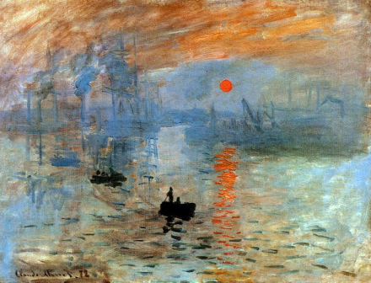
REVISTA CIENTÍFICA CON REVISIÓN DE PARES
PUBLICACIÓN BILINGÜE DIGITAL DE ACCESO LIBRE
FRECUENCIA TRIMESTRAL
AÑO 1 NÚMERO 1
OCTUBRE 2023
ISSN EN TRÁMITE

IMAGEN DE TAPA: AMANECER (C. MONET)

EDITORS IN CHIEF / EDITORES EN JEFE
ROBERTO R. HIRSCH
Ex Prof. Titular Infectologia, Universidad de Buenos Aires
Jefe Departamento Infectología, Hospital Muñíz
Director Carrera Esp. Infectología Universidad de Buenos Aires
HÉCTOR E. CARVALLO
Ex Prof. Adjunto De Medicina, Universidad de Bs. As.
Ex Prof. Asociado de Medicina, Universidad Maimónides
Prof. Asociado de Medicina, Universidad de Morón
Prof. Asoc. de Medicina, Univ. Abierta Interamericana

EDITORIAL BOARD / BOARD EDITORIAL
PIERRE KORY (USA)
Prof. Critical Care Service
University of Wisconsin School of Medicine Pulmonary and Critical Care Specialist
President and Chief Medical Officer
Front Line COVID-19 Critical Care Alliance (FLCCC)
MARCELO CORTI (ARGENTINA)
Prof. Infectology
Universidad de Buenos Aires
FRANCESCO MATOZZA (ITALY)
Neuroradiology and Oncology
Universite de Paris
PAULA GONZÁLEZ MEDRANO (SPAIN)
Degree in Psychology, Pontifical University of Salamanca
Specialist in Clinical Psychology
Associate Professor UNED and University Clinic of Navarra
Director of Estella Mental Health Center
PROF. DR. JAVIER SCIUTO (URUGUAY)
Especialista en Bioestadísticas
Ex Prof. Facultades de Medicina (Uruguay y Brasil)
FLÁVIO A. CADEGIANI (BRASIL)
Endocrinologist & Visiting Professor, Faculty of Floriano (FAESF), Brazil
Founder, President & Medical Director – Corpometria Institute, Brazil
Consultant Commission for Incorporation of New Technologies, Devices and Drugs, Brazilian Health System (SUS)
OLUFEMI EMMANUEL BABALOLA (NIGERIA)
Professor of Ophthalmology
Consultant ophthalmologist Rachel Eye Center, IP HOD Surgery, Bingham University, Jos / Karu.
Vice President, MEACO. President, Guild of Medical Directors

RAMBLA LORENZO BATTLE 1066 APT. 2007
PUNTA DEL ESTE
URUGUAY
hymcarvallo1957@gmail.com

AÑO 1 NÚMERO 1
JULIO 2023
EDITORIAL
La Revista tiene por objetivos básicos:
Desarrollar la Salud Infanto-Juvenil en todas sus facetas.
Promover el desarrollo técnico-científico del recurso humano en los ámbitos profesionales y de protagonismo comunitario.
Proteger la salud a nivel individual y social.
Ejercer acciones de salud en la atención primaria, la mediana y la alta complejidad de la salud infanto-juvenil.
Asesorar a Grupos comunitarios y científicos en todos los aspectos de la misma.
Implementar acciones de ayuda económica, intercambio y aportes científicos a Instituciones públicas y privadas que ejerzan el cuidado infanto-juvenil.
Dictar normas científicas, éticas y morales en la profilaxis, el diagnóstico, el tratamiento y la rehabilitación de patologías infecciosas, con criterio multidisciplinario.
Promover la Investigación básica y aplicada.
Promover la reinserción social de los pacientes infanto-juveniles.
Es por todo ello que hemos decidido encarar la tarea de llevar adelante esta revista, cuyo primer número estamos orgullosos en presentar a los lectores.

EDITORIAL
The Journal's basic objectives are:
Improve the health of children and adolescents in all its aspects.
Promote the technical-scientific development of human resources in professional fields and community leadership.
Protect health at the individual and social level.
Exercise health actions in primary care, medium and high complexity of infant-juvenile Health.
Advise community and scientific groups in all aspects of those matters.
Implement actions of economic aid, exchange and scientific contributions to public and private Institutions that which provide Health care for infants and adolescents.
Dictate scientific, ethical and moral standards in the prophylaxis, diagnosis, treatment and rehabilitation of infectious pathologies, with multidisciplinary criteria.
Promote basic and applied research.
Promote the social reintegration of patients.
That moves us to face the challenge of creating this Journal, the first number of which we proudly present to our readers.

INSTRUCCIONES A LOS AUTORES
NORMAS Y REQUISITOS PARA PUBLICACIÓN DE TRABAJOS

1. Los trabajos deberán ser enviados a hymcarvallo1957@gmail.com
2. Si hubiere información sobre la identificación de un paciente y/o fotografías que revelaran la misma se requerirá el consentimiento escrito del mismo.
3. El trabajo debe ser inédito, escrito en formato WORD.
4. La extensión de los trabajos deberá ajustarse a:
Casos Clínicos.
Investigaciones.
Propuestas.
Artículos de Revisión.
5. El orden de cada trabajo será el siguiente (cada sección debe comenzar en una nueva página):
a) Página del título
Título del artículo, conciso pero informativo sobre el contenido de la publicación.
Nombre y apellido de los autores.
Nombre del Departamento, Servicio e Institución a la que el trabajo debe ser atribuido.
Nombre y dirección del autor con quien establecer correspondencia.
Origen del apoyo financiero (si lo hubo).
Las referencias a los cargos de los autores figurarán con el mayor título académico al pie de la página.
b) Resumen
Debe hacer referencia al propósito del estudio o investigación, material y método utilizado, resultados obtenidos y principales conclusiones.
En castellano e inglés, de no más de 150 palabras para los resúmenes no estructurados y de no más de 250 para los estructurados.
A continuación 3 a 10 palabras claves para la búsqueda del artículo.
c) Los trabajos de Investigación y las Experiencias Clínicas deben dividirse en secciones (Introducción -Material y Método – Resultados - Discusión).
Otros tipos de artículos, como los "Casos Clínicos" y "Artículos de Revisión" pueden adaptarse a otros formatos que sean aprobados por los Editores.
Introducción:
Exponga el propósito del artículo y resuma la racionalidad del estudio u observación.
Material y método:
Describa claramente la selección de los sujetos que ha observado o con quienes ha experimentado (pacientes, animales de laboratorio, incluyendo los controles).
Identifique los métodos, aparatos (con el nombre del fabricante y la dirección entre paréntesis) y los procedimientos usados con suficiente detalle para que permita a otros autores reproducir el trabajo.
Cuando utilice métodos bien establecidos de uso frecuente (incluso los estadísticos) nómbrelos con sus respectivas referencias; cuando éstos hayan sido publicados, pero no se conozcan bien, agregue una breve descripción de los mismos.
Si los métodos son nuevos o aplicó modificaciones a métodos establecidos, descríbalos con precisión, justifique su empleo y enuncie sus limitaciones.
Cuando comunique experiencias con personas indique si los procedimientos seguidos estaban de acuerdo con las reglas éticas del Comité de Experimentación Humana de la Institución donde se hizo el experimento, o de acuerdo con la declaración de Helsinski de 1975.
Identifique con precisión todas las drogas empleadas, incluyendo los nombres genéricos, dosis y vías de administración.
No use los nombres de pacientes, iniciales o número de registro del hospital.
Incluya el número de observaciones y el significado estadístico de los hallazgos cuando corresponda.
Describa los análisis estadísticos, las derivaciones matemáticas.
Resultados:
Presente los resultados en secuencia lógica en el texto nuevo, tablas e ilustraciones.
No repita en el texto todos los datos que están en las tablas y/o ilustraciones, ponga énfasis o resuma solamente las observaciones importantes.
Discusión:
Enfatice los aspectos nuevos e importantes del estudio y las conclusiones que surgen de él. No repita en detalle los datos que figuran en Resultados.
Incluya en Discusión la implicancia de los hallazgos y sus limitaciones y relate las observaciones de otros estudios relevantes.
Relacione las conclusiones con los objetivos del estudio, pero evite conclusiones que no estén completamente apoyadas por sus hallazgos.
Evite argumentar que el trabajo no ha sido completado.
Plantee nuevas hipótesis cuando corresponda, pero aclare que son sólo hipótesis.
Las recomendaciones, si son adecuadas, deben incluirse.
Agradecimientos:
Agradezca solamente a las personas e instituciones que han hecho contribuciones sustanciales al estudio.
d) Bibliografía
Las citas bibliográficas deben mencionarse en el orden en que se las menciona por primera vez en el texto, mediante numerales arábigos colocados entre paréntesis al final de la frase o párrafo en que se las alude.
Las referencias que sean citadas únicamente en las tablas o en las leyendas de las figuras deben numerarse en la secuencia que corresponda a la primera vez que se citen dichas tablas o figuras en el texto.
Los trabajos aceptados por una revista, pero aún en trámite de publicación, deben anotarse agregando a continuación del nombre de la revista "(en prensa)".
Los trabajos enviados a publicación, pero todavía no aceptados oficialmente, pueden ser citados en el texto (entre paréntesis) como "observaciones no publicadas", pero no deben ubicarse entre las referencias.
Se debe seguir el siguiente orden:
Artículos en revistas: apellido e inicial del nombre del o los autores, en mayúsculas. Mencione todos los autores cuando sean 6 ó menos; si son 7 ó más, coloque los 6 primeros y agregue "et al".
A continuación el título completo del artículo.
Nombre de la revista en que apareció (abreviado según el Index Médicus) año de publicación; volumen de la revista: página inicial y final del artículo.
En libros: apellido e inicial del nombre del o los autores en mayúsculas. Título del libro. Edición. Ciudad y país: casa editora; año de publicación.
Si es capítulo de un libro: Autores. Título del capítulo. "En..." (todas las referencias del libro). Página inicial y final del capítulo.
Material electrónico: como en artículos en revistas indicando la dirección del correo electrónico de procedencia del trabajo.
Los autores son responsables de la exactitud de sus referencias.
6. Material Ilustrativo
Tablas: presente cada tabla en hojas aparte, separando sus líneas con doble espacio. Numere las tablas en orden consecutivo y asígneles un título que explique su contenido (Título de la tabla).
Sobre cada columna coloque un encabezamiento corto o abreviado.
Cuando se requieran notas aclaratorias, agréguelas al pie de la Tabla.
Use notas aclaratorias para todas las abreviaturas no estándar.
Cite cada Tabla en su orden consecutivo de mención en el texto de trabajo.
Figuras: denomine "Figura" a cualquier ilustración que no sea Tabla (Ej.: Gráficos, Radiografías, Electrocardiogramas, Ecografías, etc.).
Los gráficos deben ser dibujados por un profesional o empleando un programa computacional adecuado.
Envíe las fotografías en blanco y negro, en tamaño 9 x 12 cm.
Las letras, números flechas o símbolos deben verse claros y nítidos en la fotografía y deben tener un tamaño suficiente como para seguir siendo legibles cuando la Figura se reduzca de tamaño en la publicación.
Sus títulos y leyendas no deben aparecer en la fotografía, sino que se incluirán en hoja aparte, para ser compuestos por la imprenta.
Al dorso de cada fotografía debe anotarse con lápiz de carbón o en una etiqueta pegada, el número de la Figura, el nombre del autor principal y una flecha indicando su orientación espacial.
Los símbolos, flechas o letras empleadas en las fotografías de preparaciones microscópicas deben tener tamaño y contraste suficiente para distinguirse de su entorno, indicando métodos de tinción empleados y ampliación realizada.
Cite cada Figura en el texto, en orden consecutivo.
Si una Figura reproduce material ya publicado, indique su fuente de origen y obtenga permiso escrito del autor y del editor original para reproducirla en su trabajo.
Envíe las Figuras protegidas en un sobre grueso de tamaño apropiado.
Las fotografías de pacientes deben cubrir parte(s) del rostro para proteger su anonimato.
7. La Dirección de la Revista se reserva el derecho de aceptar los trabajos, así como de realizar correcciones gramaticales que no impliquen un cambio conceptual del original, cuando lo considere necesario.
8. La Revista no se responsabiliza por las apreciaciones, comentarios y/o afirmaciones manifestadas por los autores de sus trabajos.
9. No se podrá reproducir ningún material publicado en la revista sin autorización, y deberá destacar el origen.
9. Costos. En caso de ser aprobada el artículo para su ulterior publicación, los costos a tal efecto serán de u$s 400 (dólares cuatrocientos), pagaderos a través de la cuenta de la Revista, que se proporcionará a los Autores oportunamente.

AUTHORS´GUIDE
STANDARDS AND REQUIREMENTS FOR PUBLICATION OF ARTICLES

1. Papers must be sent to hymcarvallo1957@gmail.com
2. If there is information about the identification of a patient and/or photographs that reveal it, the written consent of the patient will be required.
3. The work must be unpublished, written in WORD format.
4. The extension of the works must be adjusted to:
Clinical Case: maximum length: 8 pages, up to 2 tables and 2 figures.
Letters from readers: maximum length: 3 pages, 1 table or figure and up to 6 bibliographical citations.
5. The order of each work will be as follows (each section must begin on a new page):
a) Title Page
Title of the article, concise but informative about the content of the publication.
Name and surname of the authors.
Name of the Department, Service and Institution to which the work must be attributed.
Name and address of the author with whom to establish correspondence.
Origin of financial support (if any).
References to author positions will appear with the largest academic title at the bottom of the page.
b) Summary
It must refer to the purpose of the study or research, material and method used, results obtained and main conclusions.
In Spanish and English, no more than 150 words for unstructured abstracts and no more than 250 for structured ones. Below 3 to 10 keywords for the article search.
c) Research papers and Clinical Experiences should be divided into sections (Introduction -Material and Method - Results - Discussion).
Other types of articles, such as "Clinical Cases" and "Review Articles" may better accommodate other formats that are approved by the Editors.
Introduction:
State the purpose of the article and summarize the rationale for the study or observation.
Material and method:
Clearly describe the selection of subjects you have observed or experimented with (patients, laboratory animals, including controls).
Identify methods, apparatus (with manufacturer's name and address in parentheses), and procedures
Used in sufficient detail to allow other authors to reproduce the work. When using well-established and frequently used methods (including statistical ones) name them with their respective references; when these have been published, but are not well known, add a brief description of them. If the methods are new or you applied modifications to established methods, describe them precisely, justify their use and state their limitations.
When reporting experiences with people, indicate whether the procedures followed were in accordance with the ethical rules of the Human Experimentation Committee of the Institution where the experiment was carried out, or in accordance with the Declaration of Helsinki of 1975. Identify precisely all the drugs used , including generic names, doses and routes of administration. Do not use patient names, initials, or hospital registration number.
Include the number of observations and the statistical significance of the findings where applicable. Describe statistical analyses, mathematical derivations.
Results:
Present the results in logical sequence in the new text, tables, and illustrations. Do not repeat in the text all the data that is in the tables and/or illustrations, emphasize or summarize only the important observations.
Discussion:
Emphasize the new and important aspects of the study and the conclusions that emerge from it. Do not repeat in detail the data contained in Results. Include in Discussion the implications of the findings and their limitations and report observations from other relevant studies.
Relate the conclusions to the objectives of the study, but avoid conclusions that are not fully supported by your findings. Avoid arguing that the job has not been completed. Make new hypotheses where appropriate, but make it clear that they are just hypotheses. Recommendations, if appropriate, should be included.
Thanks:
Thank only the individuals and institutions that have made substantial contributions to the study.
d) Bibliography
Bibliographic citations must be mentioned in the order in which they are mentioned for the first time in the text, using Arabic numerals placed between parentheses at the end of the sentence or paragraph in which they are referred to.
References that are cited only in tables or figure legends must be numbered in the sequence that corresponds to the first time said tables or figures are cited in the text. Papers accepted by a journal, but still in the process of being published, must be noted by adding "(in press)" after the name of the journal. Papers submitted for publication, but not yet officially accepted, may be cited in the text (in parentheses) as "unpublished observations", but should not be placed among the references.
The following order must be followed:
Articles in journals: surname and initial of the name of the author(s), in capital letters. Mention all the authors when there are 6 or less, if there are 7 or more , place the first 6 and add "et al".
Below is the full title of the article. Name of the magazine in which it appeared (abbreviated according to the Index Médicus ) year of publication; volume of the magazine: initial and final page of the article.
In books: surname and initial of the name of the author(s) in capital letters. Title of the book. Edition. City and country: publishing house; year of publication. If it is a chapter of a book: Authors. Chapter title. "In..." (all book references). Initial and final page of the chapter.
Electronic material: as in articles in magazines indicating the email address from which the work originated.
The authors are responsible for the accuracy of their references.
6. Illustrative Material
Tables: Present each table on separate sheets, separating its lines with double space. Number the tables in consecutive order and give them a title that explains their content (Table Title). Above each column place a short or abbreviated heading.
Separate with horizontal lines only the column headings and general titles. Data columns must be separated by spaces and not by vertical lines. When clarifying notes are required, add them to the bottom of the Table. Use explanatory notes for all non-standard abbreviations. Cite each Table in its consecutive order of mention in the working text.
Figures: call "Figure" any illustration that is not a Table ( Ex : Graphs, X-rays, Electrocardiograms, Ultrasounds, etc.). Graphics must be drawn by a professional or using a suitable computer program. Send the photographs in black and white, in size 9 x 12 cm. Letters, numbers, arrows, or symbols must be clear and sharp in the photograph and must be large enough to remain legible when the Figure is reduced in size in publication. Their titles and captions should not appear on the photograph, but will be included on a separate sheet, to be composed by the printer.
The number of the Figure, the name of the main author and an arrow indicating its spatial orientation should be noted on the back of each photograph with charcoal pencil or on a glued label. The symbols, arrows or letters used in the photographs of microscopic preparations must have sufficient size and contrast to distinguish them from their surroundings, indicating the staining methods used and the magnification performed.
Cite each Figure in the text, in consecutive order. If a Figure reproduces already published material, indicate its source and obtain written permission from the original author and publisher to reproduce it in your work.
Ship Protected Figures in a thick envelope of appropriate size.
Patient photographs must cover part(s) of the face to protect their anonymity.
7. The Journal Management reserves the right to accept the papers, as well as to make grammatical corrections that do not imply a conceptual change from the original, when deemed necessary.
8. The Journal is not responsible for the appreciations, comments and/or affirmations expressed by the authors of their works.
These standards are in accordance with the Uniform Requirements for Manuscripts submitted to Biomedical Journals, established by the International Commettee of Medical Journal Editors (5th Edition).
Transmitter of author rights
A letter signed by all the authors will be included with the manuscript, containing the following paragraph. "The undersigned transfers all copyrights to the journal, which will own all material submitted for publication." This assignment would be valid in the event that the work was published by the journal. No material published in the journal may be reproduced without permission.
9. COSTS. If the article is approved for publication, the fees will be $ 400, to be paid through the Journals Bank Account.

“El propósito de la vida humana es servir, mostrar compasión y tener voluntad de ayudar a otros”


Albert Schweitzer
Teólogo, filósofo, médico, escritor, músico y misionero alemán
Premio Nobel de la Paz en 1952

“Es a fuerza de observación y reflexión que uno encuentra un camino”
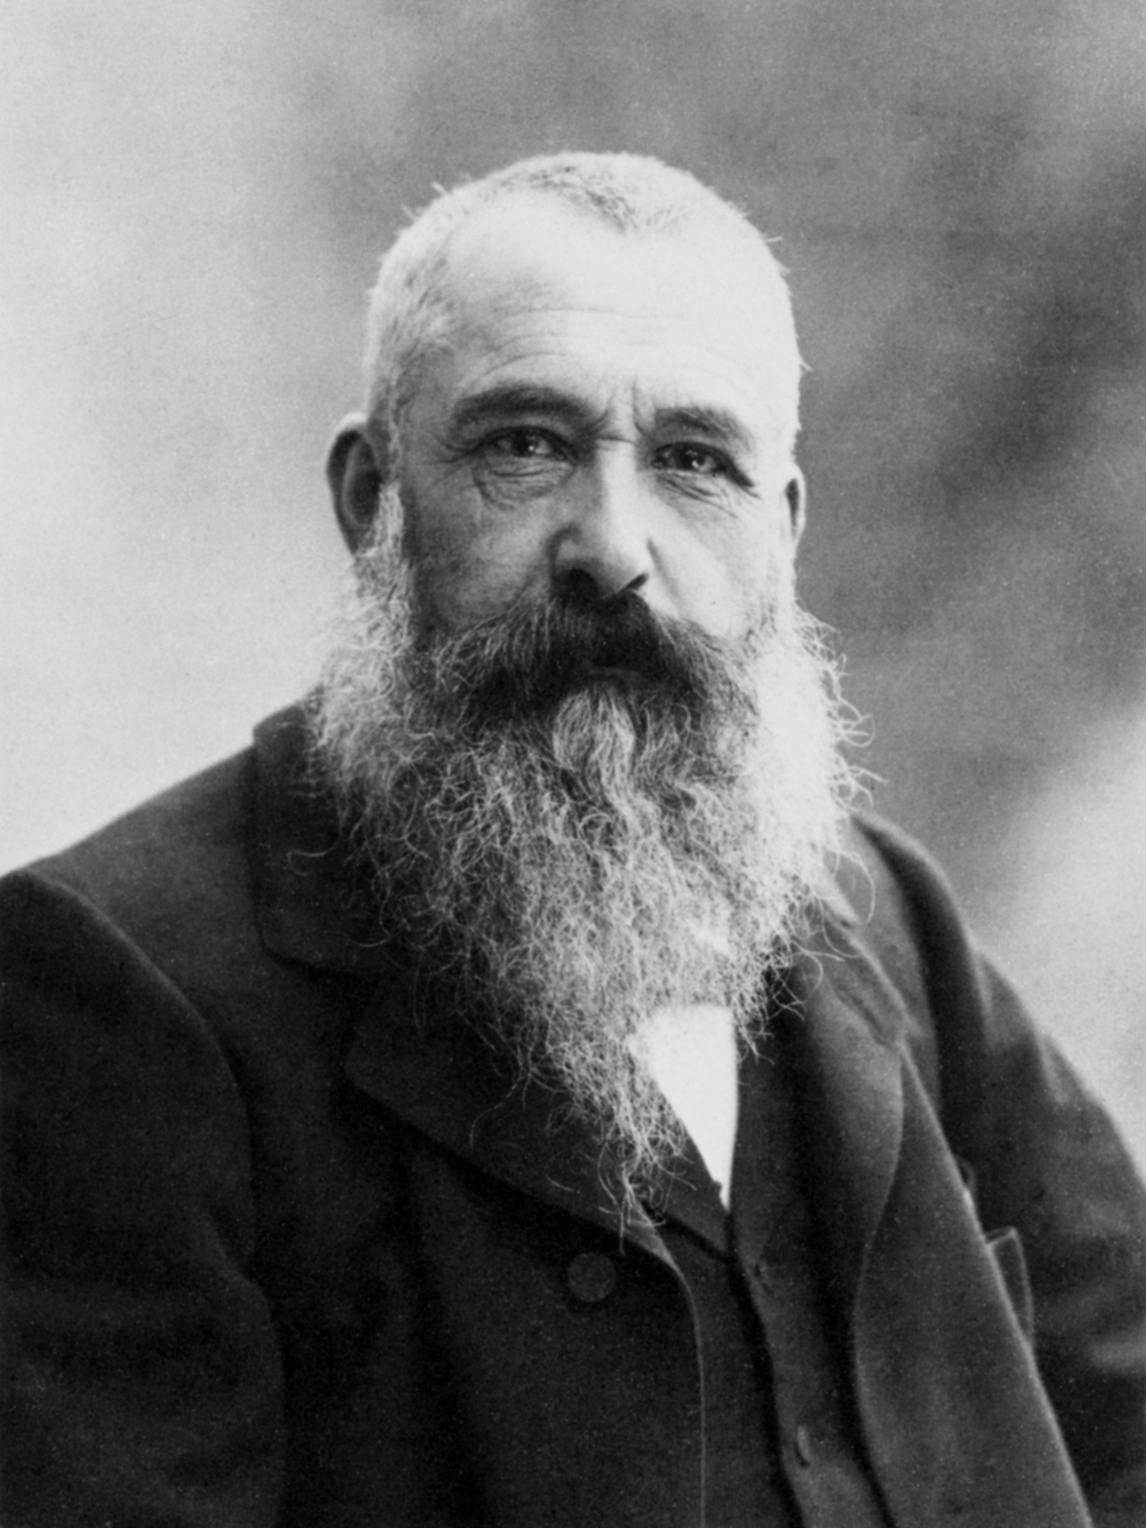
Claude Monet
Pintor francés, uno de los creadores del impresionismo.

APORTES PARA PROLONGAR Y MEJORAR LA CALIDAD DE VIDA A NIÑOS HIV DE TRANSMISIÓN MATERNA

AUTORES: Goldberg J.1, Sosa M. I.2, Capeluto N.3, Garcia M.4, Basta P.5, Comerci A.6, Rubinstein E.7, Hirsch G.8
1.Psicoanalista Infantil, Lic. en Psicología UBA, Planta Sala 29 Pediatría Hosp. Muñiz
2.Médica, Jefa de trabajos Prácticos Cátedra de Enfermedades infecciosas Fac. Medicina, UBA, Coordinadora de la Jefatura de Pediatría de la sala 29 Pediatría del Hosp. Muñiz CABA
3.Médica Pediatra de Planta Sala 29 Pediatría del Hosp. Muñiz CABA
4.Médica Pediatra de Planta Sala 29 Pediatría del Hosp. Muñiz CABA
5.Asistente Social Jefa de Unidad de Internación Hosp. Muñiz CABA
6.Médico Coordinador de la División Pediatría, Hosp. Muñiz CABA
7.Lic. Trabajo Social de Planta Hosp. Muñiz CABA

RESUMEN
El presente proyecto consiste en fortalecer a niños/as viviendo con VIH/SIDA y sus grupos familiares en el desarrollo de capacidades en prevención, cuidados, derechos y en la adherencia al tratamiento anti-retroviral.
Se pretende fortalecer el diálogo de saberes para la búsqueda conjunta de soluciones a los problemas de salud que determinen un impacto social positivo.
Los niños cuentan con soporte endeble para sostener en el tiempo sus terapéuticas y poder vivir y crecer con el HIV/SIDA.

INTRODUCCIÓN
El presente proyecto consiste en fortalecer a niños/as viviendo con VIH/SIDA y sus grupos familiares en el desarrollo de capacidades en prevención, cuidados, derechos y en la adherencia al tratamiento anti-retroviral.
Apuesta a beneficiar en forma directa al binomio madre-hijo, la familia o familia ampliada de estos niños y a estudiantes y profesionales de medicina y carreras afines mediante el trabajo conjunto con el equipo de salud de la Cátedra de Enfermedades Infecciosas de la UBA y de Sala 29 del Hospital Muñiz

MATERIAL Y MÉTODOS
Son destinatarios 300 niños menores de 19 años afectados por el HIV/SIDA y sus familias que se asisten en el Hospital Muñiz
20 estudiantes y profesionales universitarios de las interdisciplinas seleccionados de la población universitaria para capacitarse en el abordaje y multiplicar esta nueva forma de atención.

Objetivo General
Contribuir en el campo de la salud pública desde la Facultad de Medicina UBA para el desarrollo de estrategias de intervención en VIH-SIDA

Objetivos Específicos
Prolongar y mejorar la calidad de vida de niños viviendo con VIH/SIDA infectados por transmisión materna, disminuyendo al mínimo la mortalidad en esta población.
Construir con docentes, estudiantes y profesionales de salud nuevas herramientas para la capacitación en el abordaje integral de niños afectados con VIH/SIDA y sus familias.
Optimizar la asistencia en los niños afectados: mejorar sus lazos sociales, los vínculos con el equipo de salud y la confianza con la Institución.
Desarrolla dos líneas:
1 Capacitación: Formar estudiantes y profesionales de medicina y otras disciplinas, para mejorar la calidad de vida del niño, su entorno y cuidadores.
2 Asistencia: Implementar: acciones de sostén y mejora de la calidad de vida en términos de escolarización, socialización, nutrición y posibilidades terapéuticas de los niños afectados por el VIH SIDA, sus familias y o cuidadores.
Se pretende fortalecer el diálogo de saberes para la búsqueda conjunta de soluciones a los problemas de salud que determinen un impacto social positivo.

Resultados Y CONCLUSIONES
La internación abreviada programada disminuyó de 7,9 a 1,1 las internaciones anuales por enfermedades oportunistas y un score de vulnerabilidad en la adherencia, aplicado en su marco, permitieron sostener mortalidad cero desde el año 2000 hasta la fecha., capacitándose 100 profesionales/estudiantes.

DISCUSIÓN
Identificación de problemas
Niños enfermos por el HIV/SIDA
Generalmente parte de una población discriminada
Con padres enfermos, muchos ya fallecidos, con precariedad laboral y social.
Los niños cuentan con soporte endeble para sostener en el tiempo sus terapéuticas y poder vivir y crecer con el HIV/SIDA.
Pueden enunciarse:
Incumplimiento de sus derechos humanos básicos
Falta de adecuación de la alimentación disponible a sus necesidades
Falta de confianza del niño y su entorno con los equipos de salud y las instituciones que los asisten y que proveen las terapéuticas
Menosprecio y/o desconocimiento por parte de la mayoría del equipo de salud de la importancia de un abordaje Inter. y multidisciplinario que tenga como objetivo primordial el respeto a los derechos y condiciones básicas de vida para sobrellevar terapéuticas en enfermedades crónicas incurables.

BIBLIOGRAFÍA:
1. Organización Mundial de la Salud. Infección por VIH: datos y cifras. Disponible en: https://www.who.int/es/news-room/ fact-sheets/detail/hiv-aids. [Consulta: 3 mayo 2022].
2. Organización Mundial de la Salud (OMS). Estrategia mundial del sector de la salud contra el VIH 2016-2021. Hacia el fin del SIDA; 2016. Ginebra: OMS, 2016. Disponible en: https://www.paho.org/es/documentos/estrategia-mundial-sector-salud-contra-vih-2016-2021-hacia-fin-sida-2016.
3. Fuster Ruiz de Apodaca M. Cuarto 90: calidad de vida de las personas con VIH. RMdS 2018; 6 (14):26-7. Disponible en: https://www.revistamultidisciplinardelsida.com/download/cuarto-90-calidad-de-vida-de-las-personas-con-vih/.
4. Cabrera S, Arteta Z, Meré J, Cavalleri F. Calidad de vida relacionada a la salud en personas con VIH y factores asociados. Rev Méd Urug 2018; 34(1):7-19. Disponible en:
https://revista.rmu.org.uy/ojsrmu311/index.php/rmu/article/view/37/32
5. Quian J, Gutiérrez S, González V, Bernadá E, Guimil S, Galeano V, et al. Conocer para intervenir. Panorama de niños y adolescentes en situación de orfandad a causa del SIDA en
Uruguay. Montevideo: UNICEF, 2010.

CONTRIBUTIONS TO PROLONG AND IMPROVE THE QUALITY OF LIFE OF MATERNALLY TRANSMITTED HIV TO CHILDREN
AUTHORS: Goldberg J.1, Sosa MI2, Capeluto N.3, Garcia M.4, Basta P.5, Comerci A.6, Rubinstein E.7, Hirsch C.8
1.Psychologist , Graduate in Psychology UBA, Room 29 Pediatric Hospital . Muniz CABA
2.Physician, Head of Practical Work Chair of Infectious Diseases Fac . Medicine, UBA, Coordinator of the Headquarters of Pediatrics of room 29 Pediatrics of the Hosp . Muniz CABA
3.Lic Plant Psychopedagogy, Room 29 Pediatrics, Hosp . muñiz CABA
4.Pediatrician on the floor Room 29 Pediatrics of the Hosp . Muniz CABA
5.Pediatrician on the floor Room 29 Pediatrics of the Hosp . Muniz CABA
6.Social Assistant Head of Hospitalization Unit Hosp . Muniz CABA
7.Medical Coordinator of the Pediatric Division, Hosp . Muniz CABA
8.Lic. Social Work of Planta Hosp . Muniz CABA

INTRODUCTION
This project consists of strengthening children living with HIV/AIDS and their family groups in the development of capacities in prevention, care, rights and adherence to anti-retroviral treatment.
It is committed to directly benefiting the mother-child pair, the family or extended family of these children, and medical students and professionals and related careers through joint work with the health team of the Chair of Infectious Diseases of the UBA and Sala 29 of the Muñiz Hospital

MATERIAL AND METHODS
Recipients
300 children under 19 years of age affected by HIV/AIDS and their families who receive care at Hospital Muñiz
20 university students and professionals from interdisciplinary fields selected from the university population to be trained in approaching and multiplying this new form of care.

General objective:
Contribute in the field of public health from the UBA School of Medicine for the development of intervention strategies in HIV-AIDS

Specific objectives:
Prolong and improve the quality of life of children living with HIV/AIDS infected by maternal transmission, minimizing mortality in this population.
Build with teachers, students and health professionals new tools for training in the comprehensive approach to children affected by HIV / AIDS and their families.
Optimize assistance in affected children: improve their social ties, links with the health team and trust with the Institution.
Develop two lines:
1 Training: Train students and professionals in medicine and other disciplines, to improve the quality of life of the child, their environment and caregivers.
2 Assistance: Implement: actions to support and improve the quality of life in terms of schooling, socialization, nutrition and therapeutic possibilities of children affected by HIV AIDS, their families and/or caregivers.
It is intended to strengthen the dialogue of knowledge for the joint search for solutions to health problems that determine a positive social impact.

DISCUSSION
problem identification
Children sick with HIV/AIDS
Generally part of a discriminated population
With sick parents, many already deceased, with job and social precariousness.
Children have weak support to sustain their therapies over time and to be able to live and grow with HIV/AIDS.
They can be stated:
Violation of their basic human rights
Lack of adequacy of the food available to their needs
Lack of confidence of the child and his environment with the health teams and the institutions that assist them and that provide the therapeutics
Contempt and/or ignorance on the part of the majority of the health team of the importance of an Inter approach. and multidisciplinary whose primary objective is respect for the rights and basic living conditions to cope with therapies in incurable chronic diseases.

RESULTS AND CONCLUSIONS:
The programmed abbreviated hospitalization decreased from 7.9 to 1.1 annual hospitalizations due to opportunistic diseases and a vulnerability score in adherence, applied within its framework, allowed to sustain zero mortality from the year 2000 to date, training 100 professionals/ students.

REFERENCES:
1. Organización Mundial de la Salud. Infección por VIH: datos y cifras. Disponible en: https://www.who.int/es/news-room/ fact-sheets/detail/hiv-aids. [Consulta: 3 mayo 2022].
2. Organización Mundial de la Salud (OMS). Estrategia mundial del sector de la salud contra el VIH 2016-2021. Hacia el fin del SIDA; 2016. Ginebra: OMS, 2016. Disponible en: https://www.paho.org/es/documentos/estrategia-mundial-sector-salud-contra-vih-2016-2021-hacia-fin-sida-2016.
3. Fuster Ruiz de Apodaca M. Cuarto 90: calidad de vida de las personas con VIH. RMdS 2018; 6 (14):26-7. Disponible en: https://www.revistamultidisciplinardelsida.com/download/cuarto-90-calidad-de-vida-de-las-personas-con-vih/.
4. Cabrera S, Arteta Z, Meré J, Cavalleri F. Calidad de vida relacionada a la salud en personas con VIH y factores asociados. Rev Méd Urug 2018; 34(1):7-19. Disponible en:
https://revista.rmu.org.uy/ojsrmu311/index.php/rmu/article/view/37/32
5. Quian J, Gutiérrez S, González V, Bernadá E, Guimil S, Galeano V, et al. Conocer para intervenir. Panorama de niños y adolescentes en situación de orfandad a causa del SIDA en
Uruguay. Montevideo: UNICEF, 2010.

“La Medicina, sin humanismo médico, no merece ser ejercida”
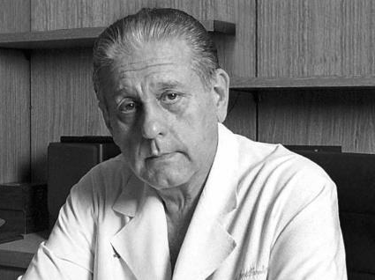
René Gerónimo Favaloro
Médico e inventor, educador y cardiocirujano argentino

“Un error no se convierte en verdad por el hecho de que todo el mundo crea en él”
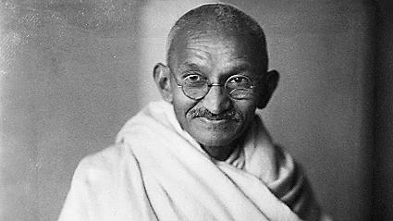
Mohandas Karamchand Gandhi
Líder del movimiento pacifista

OSTEOMIELITIS CRÓNICA POR BRUCELA
REPORTE DE UN CASO DE 22 AÑOS DE EVOLUCIÓN

AUTORES: Pirotta, Lucía1; Martínez, María Eugenia2; De Bernardo, Lorena3; Zappa, Soledad4; Vadillo, Cecilia5; y Sánchez, Roberto6

- Jefa de Residentes, Medicina General, Hospital Julio de Vedia, Ciudad de 9 de Julio, Buenos Aires.
- Residentes, Medicina General, igual Institución.
- Ex Instructora Residentes, Medicina General, igual Institución.
- Médica de Planta, Clínica Médica, igual Institución.
- Presidente Comité Docencia e Investigación, igual Institución.
- Jefe Diagnóstico por Imágenes.

RESUMEN
Presentamos el caso de un varón de 53 años quien, desde 1988, ha sido asistido en múltiples Instituciones, por presentar dolores óseos y abscesos recidivantes.
Durante ese largo período, se barajaron muchos diagnósticos disímiles (MTS de
adenocarcinoma, enfermedad de Pott, mieloma, etc.), sujeto –en algunos casos- a tratamientos empíricos que no resolvieron la patología de base.
Al ingreso a nuestro Hospital, se comprueba la existencia de imágenes líticas en
vértebras dorsales bajas y lumbares, y absceso en psoas.
Como antecedente laboral - remoto pero fundamental- se constata que el paciente había trabajado, durante su adolescencia y adultez temprana, en un tambo.
Remarcamos la necesidad de un minucioso interrogatorio en este y en todos los
pacientes, lo que habría puesto sobre la sospecha –y permitido un correcto diagnóstico y tratamiento- muchos años antes.

PRESENTACION DEL CASO
Varón de 53 años quien, desde 1988, ha registrado múltiples consultas e internaciones en Hospitales, por presentar dolores óseos y abscesos recidivantes.
Con diagnósticos disímiles (MTS de adenocarcinoma, mal de Pott, mieloma, etc.)
evolucionó en más de 22 años, sujeto a tratamientos que no resolvieron la patología de base.
El ingreso a nuestro Hospital se produce por mal estado general, fiebre, postración,
descompensación metabólica, y dolor en fosa ilíaca y flanco izquierdos.
Al interrogatorio, se obtiene el dato de su actividad laboral de dos décadas antes, y que realizó por espacio de 10 años: tareas agropecuarias en un tambo.
Se detecta infiltración del parénquima pulmonar derecho (Fig. 1 y 2).
Se comprueba la existencia de imágenes líticas en vértebras dorsales bajas y lumbares, y absceso en psoas (Fig 4 y 5).
La reacción de Huddleson fué positiva a títulos elevados.
Se drena por marsupialización, tomando cultivo que revela la presencia de Brucelas.
Inició tratamiento con doxiciclina y rifampicina, remitiéndose a Infectología.
El paciente evoluciona favorablemente, siendo dado de alta dos semanas después de su ingreso.

Fig. 1: Placa de Tórax (fte.), con infiltrado derecho
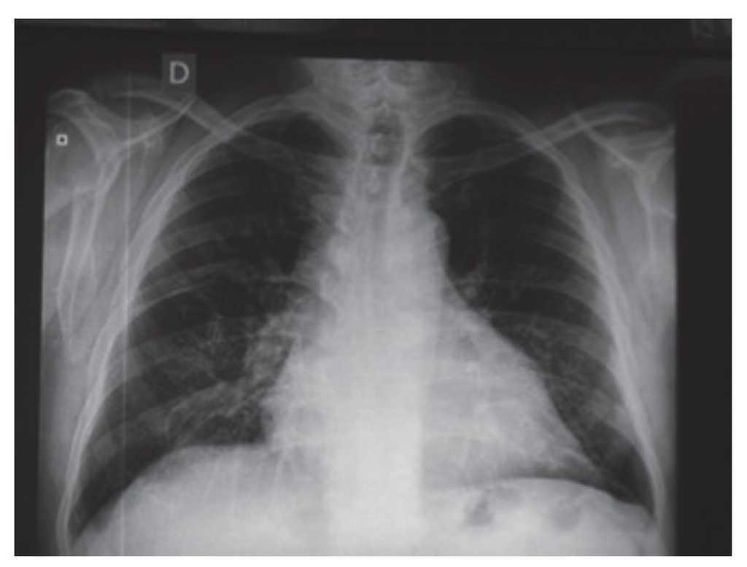

Fig. 2: Perfil de igual placa
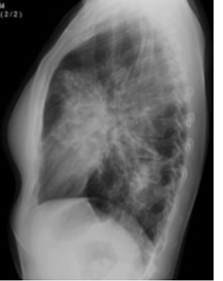

Fig. 3: Radiografías de raquis (fte. y perfil), mostrando compromiso de L1 y L2
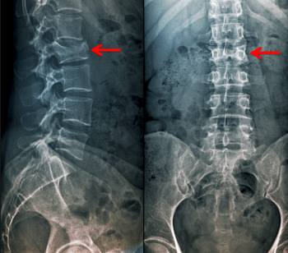

DISCUSIÓN
La brucelosis es una enfermedad infectocontagiosa perteneciente al extenso grupo de las antropozoonosis, y es producida por gérmenes del género Brucella.
Dentro del mismo, encontramos tres especies principales: B. Melitensis, B. Abortus y B. Suis, cuyos reservorios principales son el ganado caprino, ovino y bovino,
respectivamente (1).
Se trata de bacterias Gram negativas aerobias con baja resistencia a la acidez y al calor pero buena tolerancia a las bajas temperaturas, por lo que resisten varios meses en crema, manteca o quesos elaborados con leche cruda fresca (2).
Hay dos formas clínicas de presentación: una aguda septicémica y una crónica
sistémica.
Cabe señalar que esta última puede tener brotes de reagudización (tal es el caso de este paciente) donde se manifiesta con septicemia.
Pasado el periodo de incubación, la Brucella pasa al torrente circulatorio para alcanzar el sistema retículoendotelial y –luego- invadir hígado, pulmón, glándulas suprarrenales, riñón, testículo, corazón y cerebro, con la formación de granulomas inflamatorios.
En esta fase se produce la formación de anticuerpos responsables de los estados alergo- hiperérgicos presentes en las recaídas.
La enfermedad crónica se explica por la persistencia de las brucelas dentro de las
células, donde pueden vivir meses o años provocando una sensibilización alérgica
crónica con presencia de bacteriemias febriles frecuentes.
La brucela muestra una tendencia a invadir al huésped y persistir en él mediante la
inhibición de la muerte celular programada (3).

SINTOMATOLOGÍA:
Brucelosis Aguda:
El periodo de invasión se divide en dos formas:
1) Una forma de inicio brusco y aproximadamente 6 días de duración con rápido
ascenso de la temperatura alcanzando, con curva tipo remitente y gran repercusión
general (cefaleas intensa, náuseas, vómitos, epistaxis y sudoración profusa).
2) Una forma subaguda, de hasta 45 días de duración, con comienzo insidioso y
progresivo que presenta algias generalizadas, migratrices, astenia, cefalea, febrícula,
sudoración, hiporexia, adelgazamiento, náuseas, vómitos, constipación y tos.
El periodo de estado cursa con:
Fiebre de intensidad y duración variables; lo mas frecuente es un patrón ondulante con 2 o 3 oscilaciones febriles de 10 a 15 días de duración, y 8 a 10 días de apirexia
intercalados.
Dolores fugaces o persistentes, erráticos o fijos que no calman con el reposo y afectan principalmente en músculos, tendones, huesos, articulaciones y nervios.
Astenia, sudoración (atenuada en periodos de apirexia), dispepsia, hepatitis brucelar
(hepatomegalia dolorosa, con ó sin ictericia y evolución a cirrosis), esplenomegalia, tos con expectoración mucopurulenta o serohemática, pericarditis, epididimitis, vaginalitis, prostatitis, seminalitis, amenorrea, metrorragia, leucorrea, aborto, osteomelitis brucelar (principalmente sacroilíaca, coxofemoral e intervertebral) (4), aunque puede presetarse en otras localizaciones (5) (6) (7), meningitis brucelar, encefalitis (8), mielitis, radiculitis, polineuritis, lesiones en piel (púrpura, exantemas), lesiones en TCS (celulitis, nódulos de Brouchut y Barbier), anemia normocítica, leucopenia. Espondilitis brucelar: generalmente se trata de un foco único que involucra dos vértebras contiguas, con propagación al disco intermedio, pudiendo originar abscesos de rápida evolución similares a los abscesos fríos del mal de Pott.
La raquialgia es muy intensa, e inmoviliza al enfermo.

El cuerpo vertebral se ve rarefacto, y disminuye el disco intervertebral hasta hacerlo
desaparecer, dejando el cuerpo vertebral superior incluido en el inferior (telescopage).

Brucelosis Crónica:
El comienzo puede ser la progresión de un episodio agudo conocido, o una enfermedad larvada, subclínica, con o sin etapa febril previa y progresión lenta.
Se distinguen 5 modalidades de brucelosis crónica:
1- Sintomatología indefinida que emula estados depresivos.
2- Reumatismo crónico brucelar.
3- Neurobrucelosis crónica: son frecuentes la neuritis del VIII par y la neuritis del
ciático, crural, circunflejo e intercostales. La aracnoiditis brucelar genera síndromes
seudotumorales con hipertensión endocraneana.
4- Manifestaciones pulmonares, simulando TBC.
5- Síndromes alérgicos: Asma bronquial, rinitis alérgica, dermopatías, etc.

El diagnóstico (9) (10) (11) se basa en:
- Aislamiento de la brucella en sangre, MO, bilis, orina, LCR, exudados o
transudados de punciones de cavidades o abscesos.
- Reacción de seroaglutinacion: los anticuerpos aglutinantes aparecen alrededor del décimo día y permanecen elevados hasta el sexto a noveno
mes, para negativizarse después de los dos años.
- Fijación de complemento (para formas crónicas)
- Investigación del poder bactericida del suero
- Búsqueda de anticuerpos incompletos mediante la prueba de Coombs
- Índice opsonocitofágico
- Prueba de la alergia cutánea o de Burnet

CONCLUSIONES
Como conclusión, la Brucelosis debería ser siempre tenida en cuenta en cuadros de compromiso osteoarticular crónico, en especial a nivel dorsal bajo y dorso lumbar, con compromiso de dos vértebras contiguas, etc.
Esto es especialmente remarcable en zonas endémicas (12).
El paso inicial para un correcto diagn´sotico es el interrogatorio pormenorizado.
Haberlo realizado en tiempo y forma habría ahorrado al paciente más de 20 años de padecimiento.

BIBLIOGRAFÍA:
1. Michaux-Charachon S, Bourg G, Jumas-Bilak E, Guigue-Talet P, Allardet-Servent A, O'Callaghan D, et al. Genome structure and phylogeny in the genus Brucella. J Bacteriol 1997; 179 (10): 3244-9.
2. Wilfert CM. Brucella. En: Zinsser, Microbiología. Joklik WK, Willet HP, Amos AB. 18 Edición. Buenos Aires: Editorial Médica Panamericana; 1986, p. 764-71.
3. Cloeckaert A, Verger JM, Grayon M, Paquet JY, Garin-Bastuji B, Foster G, et al. Classification of Brucella spp. isolated from marine mammals by DNA poly-morphism at the omp2 locus. Microbes Infect 2001; 3(9): 729-38.
4. Ariza Cardenal J. Brucelosis. En: Farreras-Rozman, Medicina Interna. 13ra Edición. Barcelona: Mosby-Doyma libros S.A.; 1995, p. 2312-7.
5. Corbel MJ, Stuart FA, Brewer RA. Observations of serological cross reactions between smooth Brucella species and organisms of other genera. Dev Biol Stand 1983; 56: 341-8.
6. Moreno E, Speth SL, Jones LM, Berman DT. Immunochemical characterization of Brucella lipo-polysaccharides and polysaccharides. Infect Immun 1981; 31(1): 214-22.
7. Aragón V, Díaz R, Moreno E, Moriyó I. Characterization of Brucella abortus and Brucella melitensis native haptens as outer membrane O-type polysaccharides independent from the smooth lipopolysaccharide. J Bacteriol 1996; 178 (4): 1070-9.
8. Cloeckaert A, Vizcaino N, Paquet J, Bowden RA, Elzer PH. Major outer membrane proteins of Brucella spp.: past, present and future. Vet Microbiol 2002; 90(1-4): 229-47.
9. Salhi I, Boigegrain RA, Machold J, Weise C, Cloeckaert A, Rouot B. Characterization of new members of the group 3 outer membrane protein family of Brucella spp. Infect Immun 2003; 71(8): 4326-32.
10. Cloeckaert A, Tibor A, Zygmunt MS. Brucella outer membrane lipoproteins share antigenic determinants with bacteria of the family Rhizobiaceae. Clin Diagn Lab Immunol 1999; 6 (4): 627-9.
11. Baldi PC, Wanke MM, Loza ME, Fossati CA. Brucella abortus cytoplasmic proteins used as antigens in an ELISA potentially useful for the diagnosis of canine brucellosis. Vet Microbiol 1994; 41(1-2): 127-34
12. Stemshorn B, Nielsen K. The bovine immune response to Brucella abortus IV. Studies with a double immunodiffusion test for antibody against A2. Can J Comp Med 1981; 45(2): 147-53.

CHRONIC BRUCELLA OSTEOMYELITIS
REPORT OF A CASE OF 22 YEARS OF EVOLUTION
AUTHORS: Pirotta , Lucia1; Martinez, Maria Eugenia2; De Bernardo, Lorena3; Zappa , Soledad4; Vadillo, Cecilia5; Seery , Laura6, and Sanchez, Roberto7.

1.Chief Resident, General Medicine, Hospital Julio de Vedia, City of 9 de Julio, Buenos Aires.
2to 5.Residents, General Medicine, same Institution.
6.Former Resident Instructor, General Medicine, same Institution.
7.Staff Physician, Medical Clinic, same Institution .
8.Imaging Diagnostic Chief.

SUMMARY
We present the case of a 53-year-old man who, since 1988, has been assisted in
Multiple Institutions, for presenting bone pain and recurrent abscesses.
During that long period, many dissimilar diagnoses were considered (MTS of
adenocarcinoma , Pott 's disease , myeloma, etc.), subject -in some cases- to
treatments that did not resolve the underlying pathology.
Upon admission to our Hospital, the existence of lytic images was verified in
vertebrae , and psoas abscess.
As a work history -remote but fundamental- it is verified that the patient had
worked , during his adolescence and early adulthood, in a dairy.
We stress the need for thorough questioning in this and in all
patients , which would have raised suspicions -and allowed a correct diagnosis and
treatment- many years before.
Keywords: osteomyelitis abscess brucellosis.

CASE PRESENTATION
53-year-old male who, since 1988, has registered multiple consultations and hospitalizations in Hospitals, for presenting bone pain and recurrent abscesses.
They evolved in more than 22 years, subject to treatments that did not resolve the pathology of base .
Admission to our Hospital is due to poor general condition, fever, prostration,
decompensation , and pain in the left iliac fossa and flank.
Upon interrogation, the data of his work activity from two decades before is obtained, and that carried out for 10 years: agricultural tasks in a dairy farm.
Infiltration of the right lung parenchyma was detected (Fig. 1 and 2).
The existence of lithic images in lower thoracic and lumbar vertebrae was confirmed.
(Fig. 3 and 4), and psoas abscess (Fig. 4 and 5).
Huddleson 's reaction It was positive to high titles.
It is drained by marsupialization , taking a culture that reveals the presence of Brucelas He began treatment with doxycycline and rifampicin , referring to Infectious Diseases .
The patient evolves favorably, being discharged two weeks after his income.

Fig. 1: Chest X-ray, with right infiltrate
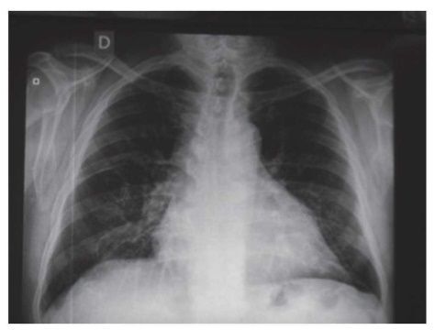

Fig. 2: Profile incidence

Fig. 3: X-ray of the spine, with involvement of L3 and L4

DISCUSSION
Brucellosis is an infectious disease belonging to the extensive group of the anthropozoonosis , and is produced by germs of the genus Brucella .
Within it, we find three main species: B. Melitensis , B. Abortus and B.Suis , whose main reservoirs are goats, sheep and cattle,respectively (1).
They are aerobic Gram-negative bacteria with low resistance to acidity and heat.
but good tolerance to low temperatures, so they resist several months in cream , butter or cheeses made with fresh raw milk (2).
There are two clinical forms of presentation: an acute septicemic and a chronic
systemic . It should be noted that the latter may have flare-ups (such is the case of this patient) where it manifests with septicemia.
After the incubation period, the Brucella enters the bloodstream to reach the reticuloendothelial system and -later- invade liver, lung, adrenal glands,kidney , testis, heart and brain, with the formation of inflammatory granulomas.allergic states occurs hyperergic present in relapses.
The chronic disease is explained by the persistence of brucellae within the cells , where they can live for months or years causing allergic sensitization
Chronic with the presence of frequent febrile bacteremia.
Brucella shows a tendency to invade the host and persist in it by inhibition of programmed cell death (3).

SYMPTOMATOLOGY:
Acute Brucellosis:
The invasion period is divided into two ways:
1) A form of sudden onset and duration of approximately 6 days with rapid
rise in temperature reaching, with a remitting type curve and great repercussion
general (intense headache, nausea, vomiting, epistaxis and profuse sweating).

2) A subacute form, lasting up to 45 days, with an insidious onset and
progressive with generalized pain, migratory pain , asthenia, headache, fever,
sweating , hyporexia , weight loss, nausea, vomiting, constipation and cough.
The status period runs with:
Fever of variable intensity and duration; the most frequent is an undulating pattern with 2 o 3 febrile swings of 10 to 15 days duration, and 8 to 10 days of apyrexia
interspersed .
Fleeting or persistent, erratic or fixed pain that does not subside with rest and affects
mainly in muscles, tendons, bones, joints and nerves.
Asthenia, sweating (attenuated in periods of apyrexia), dyspepsia, brucellar hepatitis
(painful hepatomegaly , with or without jaundice and evolution to cirrhosis), splenomegaly , cough with mucopurulent or serohematic expectoration , pericarditis, epididymitis, vaginalitis ,prostatitis , seminalitis , amenorrhea, metrorrhagia, leucorrhea, abortion, osteomyelitis brucellar (mainly sacroiliac , coxofemoral and intervertebral) (4), although it can present in other locations (5) (6) (7), brucellar meningitis , encephalitis (8), myelitis, radiculitis , polyneuritis, skin lesions (purpura, rashes), TCS lesions ( cellulitis , Brouchut and Barbier nodes ), normocytic anemia , leukopenia.
Brucellar spondylitis : This is usually a single focus involving two vertebrae , with propagation to the intermediate disc, being able to originate abscesses of rapidly evolving similar to cold abscesses of Pott 's disease .
Rachialgia is very intense, and immobilizes the patient.
The vertebral body is rarefied, and the intervertebral disc decreases until it becomes
disappear , leaving the upper vertebral body included in the lower one ( telescopage ).

Chronic Brucellosis:
The onset may be the progression of a known acute episode, or a disease larvae , subclinical, with or without previous febrile stage and slow progression.
There are 5 types of chronic brucellosis:
1- Indefinite symptomatology that emulates depressive states.
2- Chronic brucellar rheumatism .
3- Chronic neurobrucellosis : neuritis of the VIII nerve and neuritis of the sciatic , femoral, circumflex , and intercostals . Arachnoiditis _ brucellar generates syndromes
pseudotumoral with intracranial hypertension .
4- Pulmonary manifestations, simulating TBC.
5- Allergic syndromes : bronchial asthma, allergic rhinitis , skin diseases , etc.

The diagnosis (9) (10) (11) is based on:
- Isolation of brucella in blood, MO, bile, urine, CSF, exudates or
transudates from punctures of cavities or abscesses.
- Seroagglutination reaction : agglutinating antibodies appear around
from the tenth day and remain elevated until the sixth to ninth month, to
become negative after two years.
- Complement fixation (for chronic forms)
- Investigation of the bactericidal power of serum
- Search for incomplete antibodies using the Coombs test
- Opsonocytophageal index
- Skin allergy or Burnet test

CONCLUSIONS
As a conclusion, Brucellosis should always be taken into account in clinical tables.
commitment chronic osteoarticular disease , especially at the lower thoracic and lumbar dorsal level, with involvement of two contiguous vertebrae, etc.
This is especially remarkable in endemic areas (12).
A thorough interrogation would have prevented this patient from suffering over 20 years.
REFERENCES:
1. Michaux-Charachon S, Bourg G, Jumas-Bilak E, Guigue-Talet P, Allardet-Servent A, O'Callaghan D, et al. Genome structure and phylogeny in the genus Brucella. J Bacteriol 1997; 179 (10): 3244-9.
2. Wilfert CM. Brucella. En: Zinsser, Microbiología. Joklik WK, Willet HP, Amos AB. 18 Edición. Buenos Aires: Editorial Médica Panamericana; 1986, p. 764-71.
3. Cloeckaert A, Verger JM, Grayon M, Paquet JY, Garin-Bastuji B, Foster G, et al. Classification of Brucella spp. isolated from marine mammals by DNA poly-morphism at the omp2 locus. Microbes Infect 2001; 3(9): 729-38.
4. Ariza Cardenal J. Brucelosis. En: Farreras-Rozman, Medicina Interna. 13ra Edición. Barcelona: Mosby-Doyma libros S.A.; 1995, p. 2312-7.
5. Corbel MJ, Stuart FA, Brewer RA. Observations of serological cross reactions between smooth Brucella species and organisms of other genera. Dev Biol Stand 1983; 56: 341-8.
6. Moreno E, Speth SL, Jones LM, Berman DT. Immunochemical characterization of Brucella lipo-polysaccharides and polysaccharides. Infect Immun 1981; 31(1): 214-22.
7. Aragón V, Díaz R, Moreno E, Moriyó I. Characterization of Brucella abortus and Brucella melitensis native haptens as outer membrane O-type polysaccharides independent from the smooth lipopolysaccharide. J Bacteriol 1996; 178 (4): 1070-9.
8. Cloeckaert A, Vizcaino N, Paquet J, Bowden RA, Elzer PH. Major outer membrane proteins of Brucella spp.: past, present and future. Vet Microbiol 2002; 90(1-4): 229-47.
9. Salhi I, Boigegrain RA, Machold J, Weise C, Cloeckaert A, Rouot B. Characterization of new members of the group 3 outer membrane protein family of Brucella spp. Infect Immun 2003; 71(8): 4326-32.
10. Cloeckaert A, Tibor A, Zygmunt MS. Brucella outer membrane lipoproteins share antigenic determinants with bacteria of the family Rhizobiaceae. Clin Diagn Lab Immunol 1999; 6 (4): 627-9.
11. Baldi PC, Wanke MM, Loza ME, Fossati CA. Brucella abortus cytoplasmic proteins used as antigens in an ELISA potentially useful for the diagnosis of canine brucellosis. Vet Microbiol 1994; 41(1-2): 127-34
12. Stemshorn B, Nielsen K. The bovine immune response to Brucella abortus IV. Studies with a double immunodiffusion test for antibody against A2. Can J Comp Med 1981; 45(2): 147-53.

“La mejor vida no es la más larga, sino la más rica en buenas acciones”

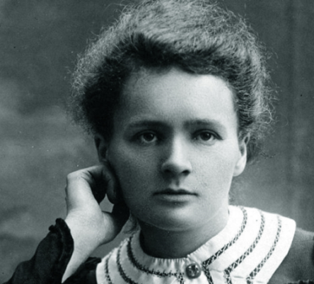
Maria Salomea Skłodowska-Curie
Primera y única persona en recibir dos premios Nobel en distintas especialidades científicas: Física y Química.

“La ciencia no es cara; cara es la ignorancia”
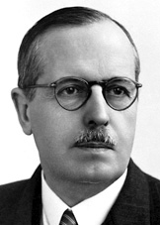
Bernardo Houssay
Médico y Catedrático, galardonado con el Premio Nobel en Medicina en 1947, siendo el primer latinoamericano laureado en Ciencias

CONSENTIMIENTO INFORMADO REAL VS. FORMAL EN HIV
NECESIDAD DE ABORDAJE INTERDISCIPLINARIO

AUTORES: Nardi, S.1, Nardi, R.2, Alonso, B.3
1Abogado UBA, Administrativo de Planta, Hospital Muñiz, CABA
2Lic. Relaciones Internacionales, Jefa Departamento Asistencia Académica UBA
3Bioquímica UBA, Jefa de Departamento Diagnóstico y Tratamiento, Hospital Muñiz, CABA

INTRODUCCIÓN
La ley 26.529 referida a los derechos de los pacientes, define lo que se entiende por consentimiento informado. En dicha ley se lo precisa como “la declaración de voluntad suficiente efectuada por el paciente, o por sus representantes legales en su caso, emitida luego de recibir, por parte del profesional interviniente, información clara, precisa y adecuada con respecto a:
a) Su estado de salud;
b) El procedimiento propuesto, con especificación de los objetivos perseguidos;
c) Los beneficios esperados del procedimiento;
d) Los riesgos, molestias y efectos adversos previsibles;
e) La especificación de los procedimientos alternativos y sus riesgos, beneficios y perjuicios en relación con el procedimiento propuesto;
f) Las consecuencias previsibles de la no realización del procedimiento propuesto o de los alternativos especificados”.
En la práctica diaria, de éste concepto se toma la obligatoriedad del mismo, esto es, que los pacientes deban dar su consentimiento luego de que el profesional brevemente le explique sobre aspectos básicos de su tratamiento, perdiendo de vista su fin primero, cual es que el paciente sepa qué le pasa y, suficientemente informado, decida cómo actuar en consecuencia.
Para conseguir realmente un consentimiento informado, se debe actuar interdisciplinariamente, desde un aspecto psicológico, social, médico y farmacéutico. Actuando así se conseguirá un entendimiento superior por parte del paciente, pudiendo entonces sí, cabalmente, prestar un debido consentimiento sobre la práctica a realizar.
El concepto de consentimiento informado toma especial importancia en relación a la adherencia al Tratamiento antirretroviral (TARV) en personas viviendo con el VIH-Sida (PVVS).
En función de la implementación de los tratamientos antirretrovirales de gran actividad (TARGA) desde hace ya varias décadas, se consiguió un importante descenso de la morbimortalidad por sida, cronificando la enfermedad.
Para que esta cronificación traiga aparejada una importante mejoría en la calidad de vida de los pacientes, es importante tener en cuenta varios aspectos.
Uno de ellos, y quizás el más importante, es el acceso eficaz a la medicación, pero otro no menos importante consiste en la correcta administración de dicha medicación por parte del paciente, introduciendo aquí, el concepto de adherencia al tratamiento. Antes de continuar definamos lo que entendemos por adherencia.
La adherencia consiste en “el grado en que el comportamiento de la persona —tomar el medicamento, seguir un régimen alimentario y ejecutar cambios del modo de vida— se corresponde con las recomendaciones acordadas por un prestador de asistencia sanitaria”.
No obstante que habitualmente se considera a la adherencia exclusivamente respecto a la ingesta de medicación, la adherencia al tratamiento tiene además en cuenta otros comportamientos relacionados con el cuidado de la salud, que superan el sólo hecho de autoadministrarse los medicamentos prescriptos, tales como la concurrencia a los controles pautados, o la realización de cambios alimenticios propuestos por el profesional de la salud.
Es preciso destacar en este punto la diferencia entre los términos “adherencia” y “cumplimiento”.
La mayor diferencia estriba en que la adherencia requiere la conformidad del paciente respecto de las recomendaciones, ubicándolo en un rol activo en la relación Personal de Salud - Paciente.
En cambio, el mero cumplimiento, se centra en una ideología biomédica en la que el paciente es considerado como un cumplidor de recomendaciones. Así, en la relación tradicional médico-paciente, el comportamiento del enfermo es dirigido por el profesional, y no presupone una interacción y comunicación adecuada entre ambos.
El término cumplimiento fue discutido por referir juicios peyorativos y enfatizar las fallas de los pacientes respecto de las indicaciones médicas, volviéndose incumplidores de dichas indicaciones.
En cambio, el término adherencia procura resaltar la perspectiva del paciente, como un ser capaz de tomar una decisión consciente y responsable para su tratamiento, lo cual implica que el mismo tiene autonomía para aceptar, o no, las recomendaciones profesionales impartidas.
La adherencia al TARV es fundamental en el impacto positivo del tratamiento sobre la salud del paciente.
Hay que destacar que el Sistema de Salud tiene una asignatura pendiente respecto de la mejora de calidad de la atención a las PVVS.
En las mismas, la adherencia es dispar según el grado de concientización de la enfermedad, variando considerablemente según el medicamento en estudio y las características demográficas de las PVVS.
Aún ante una intervención médica de calidad y un tratamiento óptimo, si el paciente no adhiere al tratamiento, no habrá beneficios en la terapia.
Una de las principales consecuencias de la baja adherencia al TARV es el desarrollo de resistencia viral a los medicamentos, traduciéndose la misma en años de vida perdidos por mortalidad prematura, caída en la calidad de vida y, en términos de salud pública, en el aumento de los costos sanitarios atribuibles a la morbilidad prevenible, mayores gastos en estudios y mayor complejidad / costo en los TARV.
Aún hoy, luego de años de estudio sobre el tema de la adherencia al tratamiento, se tiende a centrar en los factores relacionados con el paciente las causas de la misma, descuidándose lo relativo al personal de salud en su interacción con el paciente.
Este último factor es el que podría constituir el ambiente de asistencia necesario para que los pacientes reciban una mejor atención, ejerciendo y redundando en un considerable efecto sobre la adherencia terapéutica.
Es imprescindible llevar a cabo intervenciones orientadas en este sentido en el ambiente de la atención de salud.
Además del resultado positivo sobre el estado de salud de las PVVS, las tasas altas de adherencia terapéutica brindan beneficios económicos al Sistema Público de Salud.
Los mismos incluyen ahorros directos, como los generados por el menor uso de los servicios de salud complejos y costosos, necesarios en los casos de complicación de la enfermedad, los generados por la disminución de fallos virológicos, que derivan en tratamientos medicamentosos más costosos y complejos.
Los ahorros indirectos pueden atribuirse a la mejoría de, o la conservación de, la calidad de vida y de las funciones sociales de los pacientes.
Asimismo, se ha sugerido que la buena adherencia al tratamiento con medicamentos antirretrovirales puede tener una marcada repercusión sobre la salud pública al romper la transmisión del virus debido a la menor carga viral hallada en las personas con alta adherencia terapéutica.
Aumentar la efectividad de las intervenciones de adherencia terapéutica quizá tenga una repercusión mucho mayor sobre la salud de la población que cualquier mejora en los tratamientos médicos específicos.

MATERIAL Y MÉTODOS
En función de lo antedicho, en el año 2011 comenzó a estudiarse, en el Hospital de Enfermedades Infecciosas Francisco Javier Muñiz (HIFJM) de la Ciudad Autónoma de Buenos Aires (CABA), hospital donde se atienden alrededor del 10 % de las PVVS del sistema público argentino, y un 33 % de las PVVS que se atienden en la CABA, el comportamiento de 160 PVVS mayores de edad que iniciaban su primer TARV a lo largo de un año, demostrando dicho estudio que el 67.8 % de dichos pacientes tenían problemas de adherencia, sea por retiros de la medicación fuera de tiempo, por olvido de tomas de los medicamentos, abandonos en la toma del tratamiento, etc.
Con el estudio mencionado como punto de partida, se planteó un cambio en la forma de tomar el consentimiento informado que brinda habitualmente el paciente al iniciar el TARV, pasando de una relación médico - paciente, a una relación equipo de salud – paciente.
Mediante dicho cambio, se introdujo, al momento de tener que iniciar el primer TARV, una serie de entrevistas entre los pacientes y el equipo de salud, compuesto el mismo por psicólogos, licenciados en servicio social, farmacéuticos y administrativos, además de los médicos tratantes, con el fin de evaluar la posibilidad del paciente a mantener el TARV una vez comenzado y, en caso de detección de posibles inconvenientes, la posibilidad de intervenir para intentar contrarrestar los inconvenientes encontrados, difiriendo, cuando fuera posible, el inicio del TARV hasta el momento en que se conseguía la convicción de que el paciente estaba preparado para tal fin.
En dichas entrevistas, además del asesoramiento continuo de su médico, se realizaron encuestas a los pacientes en las que se trabajaba sobre los problemas básicos de adherencia, para detectarlos, y eventualmente poder solucionarlos.
A su vez, se abordó desde una perspectiva psicológica el tema del inicio del TARV, tratamiento que, en principio, es de por vida, planteando la importancia de la adherencia al mismo y los problemas conocidos sobre el mismo.
Se les entregó además material escrito sobre el tratamiento específico que iban a iniciar, en relación a las drogas que lo componen, con consejos sobre horarios, o comidas, y los posibles efectos adversos de las mismas, dándoles además un pastillero para facilitar el orden en las tomas diarias de los medicamentos.

RESULTADOS
Luego de comenzar a trabajar el cambio en el método del consentimiento informado, llevando a la práctica el objetivo del mismo, esto es, que los pacientes, en nuestro caso las PVVS, puedan, valiéndose de información clara, decidir sobre las cuestiones que atañen a su salud, fundamentalmente de la importancia de adherir al TARV por ellos comenzado, mediante intervenciones interdisciplinarias, se evaluó nuevamente el comportamiento anual de 160 PVVS que iniciaban su primer TARV en el año 2012, también en el HIFJM, viéndose reducido el porcentaje de PVVS que mostraban problemas de adherencia en un 23,5 %.

CONCLUSIONES
Con los resultados mencionados, se destaca, entonces, la importancia de progresar del paradigma del consentimiento informado tradicional, preocupado por la obligatoriedad del mismo, pero no en que la persona a la que se le explica entienda adecuadamente dicha explicación, hacia un consentimiento informado real, consciente, no de la obligatoriedad, sino de la necesidad del efectivo entendimiento y convicción del paciente, para que éste pueda comprometerse en las tomas de decisiones adecuadas según su comprensión y, al haber entendido la importancia de las mismas, conseguir mantener su decisión favoreciendo, en nuestro caso, la adherencia al TARV.
Pasar entonces del consentimiento informado formal a un consentimiento informado real, puede implicar un alto beneficio en la salud de las PVVS y en la calidad de vida de las mismas, como así también beneficiar al sistema público de salud, viendo el impacto positivo en la reducción significativa de costos del sistema, al reducir las internaciones por infecciones oportunistas, aplazar los tiempos actuales para avanzar a esquemas terapéuticos más complejos, que por ende, son más costosos, y reducir la transmisión viral en la población en general, al conseguirse niveles más bajos de carga viral entre los pacientes.
Por lo antedicho, podemos afirmar que cualquier intervención que se realice en pos de mejorar la adherencia al TARV de las PVVS, y en general, de cualquier paciente con una enfermedad crónica, es una inversión con muy altos beneficios, tanto para la persona, sus derechos, como para el sistema público de salud.

BILIOGRAFIA:
- ANDORNO, R. (1998). Bioética y dignidad de la persona. Madrid: Tecnos.
- BEAUCHAMP, Tomy -CHILDRESS James F. (september 1995). Principism and its alleged competitors.Kennedy Institute of Ethics Journal. Vol. 5, Nº 3.
- BENAVENTE, María. El respeto por la autonomía del paciente. Algunas reflexiones sobre el consentimiento informado. ED 186-1343.
- BERRO ROVIRA, Guido. El consentimiento del adolescente. Sus aspectos médicos, éticos y legales. En Archivos Pediatría Uruguay. 2007:71(1)45.
- CAMBRA, José. Consentimiento informado en Pediatría. Instituto Borja de Bioética. Hospital San Juan de Déu. Barcelona: España.
- CIRUZZI,María S. (2011). La autonomía del paciente pediátrico: ¿mito, utopía o realidad? Buenos Aires: Cathedra Jurídica.
- CALÓ, Emanuele (2000). Bioética. Nuevos derechos y autonomía de la voluntad. Buenos Aires: La Rocca.
- GARAY, Oscar E. (2008). Bioética en Medicina.Buenos Aires: Ad-Hoc.
- GONZÁLEZ FERNÁNDEZ, Pedro (mayo-agosto 2007). Breve reflexión sobre el consentimiento informado en Pediatría. Bioética.
- GUERRA LÓPEZ, Rodrigo (2007). La persona es fin y no medio. El fundamento normativo de la bioética personalista. En TOMÁS Y GARRIDO, Gloria María - POSTIGO SOLANA, Elena (Editoras). Bioética Personalista: Ciencias y controversias. Tribuna SigloXXI. Madrid: Ediciones Internacionales Universitarias.
- HIGHTON, Elena - WIERZBA, Sandra (2003).Consentimiento informado. En Garay, Oscar Ernesto (Coordinador). Responsabilidad Profesional de los médicos. Ética. Bioética y Jurídica: Civil y Penal.Buenos Aires: La Ley.
- KEMELMAJER de CARLUCCI, Aída (2001). El derecho del menor a su propio cuerpo. En Borda, Guillermo Antonio (Director). La Persona Humana.Buenos Aires: La Ley.
- LORDA, Pablo S. (1997). La evaluación de la capacidad de los pacientes para tomar decisiones y sus problemas. En Estudios de Bioética. Universidad Carlos III. Madrid: Dykinson.
- NINO, Carlos (1989). Ética y Derechos Humanos. Buenos Aires: Astrea.
- PRIEUR, Stephan (1999). La disposition par l’individu de son corps. Ed. Les ÉtudesHospitaliérs. Bordeaux, Nº 444.
- PUGA, Teodoro; Bioética en Pediatría. Conferencia. Arch. Arg. Pediatr. 1999;97(1):26.
- SIEGLER, M. Decision making strategy for clinical-ethical problems in Medicine. Arch.Int.Med. 1982. 14(12):2178-9.

ACTUAL INFORMED CONSENT VS. FORMAL CONSENT IN HIV
NEED FOR AN INTERDISCIPLINARY APPROACH

AUTHORS: Nardi, S.1, Nardi, R.2, Alonso, B.3
1Lawyer UBA, Plant Administrator, Hospital Muñiz, CABA
2Lic. International Relations, Head of the Department of Academic Assistance UBA
3Biochemist UBA, Head of the Diagnostic and Treatment Department, Hospital Muñiz, CABA
Buenos Aires, Argentina

INTRODUCTION
Law # 26,529, referring to the rights of patients, defines what is understood by informed consent.
That law specifies it as "the declaration of sufficient will made by the patient, or by their legal representatives, as the case may be, issued after receiving, from the professional involved, clear, precise and adequate information regarding:
a) Your state of health;
b) The proposed procedure, specifying the objectives pursued;
c) The expected benefits of the procedure;
d) The foreseeable risks, discomforts and adverse effects;
e) The specification of the alternative procedures and their risks, benefits and damages in relation to the proposed procedure;
f) The foreseeable consequences of not carrying out the proposed procedure or the specified alternatives”.
In daily practice, this concept is made mandatory, that is, that patients must give their consent after the professional briefly explains the basic aspects of their treatment, losing sight of its first purpose, which is that the patient knows what is wrong and, sufficiently informed, decides how to act accordingly.
In order to truly obtain informed consent, interdisciplinary action must be taken, from a psychological, social, medical and pharmaceutical aspect.
Acting in this way, a superior understanding will be achieved on the part of the patient, being able to then, fully, give due consent on the practice to be carried out.
The concept of informed consent is especially important in relation to adherence to antiretroviral treatment (ART) in people living with HIV-AIDS (PLWHA).
Due to the implementation of highly active antiretroviral treatments (HAART) for several decades now, a significant decrease in AIDS morbidity and mortality was achieved, making the disease chronic . In order for this chronification to bring about a significant improvement in the quality of life of patients, it is important to take several aspects into account.
One of them, and perhaps the most important, is effective access to medication, but another no less important one consists of the correct administration of said medication by the patient, introducing here the concept of adherence to treatment. Before continuing, let's define what we mean by adherence.
Adherence is “the degree to which a person's behavior—taking medication, following a diet, and making lifestyle changes—consists with the recommendations agreed upon by a health care provider ”.
Despite the fact that adherence is usually considered exclusively with respect to the intake of medication, adherence to treatment also takes into account other behaviors related to health care, which go beyond the mere fact of self-administering prescribed medications, such as attendance to the scheduled controls, or making dietary changes proposed by the health professional. It is necessary to highlight at this point the difference between the terms “adherence” and “compliance”.
The biggest difference is that adherence requires patient compliance with the recommendations, placing them in an active role in the Health Personnel-Patient relationship.
Instead, mere compliance is centered on a biomedical ideology in which the patient is considered to be compliant with recommendations.
Thus, in the traditional doctor-patient relationship, the patient's behavior is directed by the professional, and does not presuppose adequate interaction and communication between the two.
The term compliance was discussed for referring to pejorative judgments and emphasizing the failures of patients regarding medical indications, becoming non-compliant with said indications.
On the other hand, the term adherence seeks to highlight the perspective of the patient, as a being capable of making a conscious and responsible decision for his treatment, which implies that he has autonomy to accept, or not, the professional recommendations given.
Adherence to ART is essential for the positive impact of treatment on the patient's health. It should be noted that the Health System has a pending issue regarding the improvement of the quality of care for PLWHA.
In them, adherence is uneven according to the degree of awareness of the disease, varying considerably according to the drug under study and the demographic characteristics of PLWHA.
Even before a quality medical intervention and an optimal treatment, if the patient does not adhere to the treatment, there will be no benefits in the therapy.
One of the main consequences of low adherence to ART is the development of viral resistance to drugs, which translates into years of life lost due to premature mortality, a drop in quality of life and, in terms of public health, an increase in of health costs attributable to preventable morbidity, higher expenses in studies and greater complexity / cost in ART.
Even today, after years of study on the subject of adherence to treatment, there is a tendency to focus on the factors related to the patient and its causes, neglecting what is related to health personnel in their interaction with the patient.
This last factor is what could constitute the care environment necessary for patients to receive better care, exerting and resulting in a considerable effect on therapeutic adherence.
It is essential to carry out interventions aimed at this in the health care environment.
In addition to the positive result on the health status of PLWHA, high rates of therapeutic adherence provide economic benefits to the Public Health System.
They include direct savings, such as those generated by less use of complex and expensive health services, necessary in cases of complication of the disease, those generated by the decrease in virological failures, which result in more expensive and complex drug treatments.
Indirect savings can be attributed to improvement in, or maintenance of, patients' quality of life and social functions.
Likewise, it has been suggested that good adherence to treatment with antiretroviral drugs may have a marked impact on public health by breaking the transmission of the virus due to the lower viral load found in people with high therapeutic adherence .
Increasing the effectiveness of adherence interventions may have a much greater impact on population health than any improvement in specific medical treatments .

MATERIAL AND METHODS
Based on the above, in 2011 it began to be studied at the Francisco Javier Muñiz Infectious Diseases Hospital (HIFJM) of the Autonomous City of Buenos Aires (CABA), a hospital where around 10% of the PLWHA in the system are treated. Argentine public, and 33% of the PLWHA that are treated in the CABA, the behavior of 160 PLWHA of legal age who started their first ART over the course of a year, demonstrating that study that 67.8% of said patients had problems of adherence, whether due to withdrawal of the medication out of time, forgetting to take the medication, abandoning the treatment, etc.
With the aforementioned study as a starting point, a change was proposed in the way of taking the informed consent that the patient habitually provides when starting ART, going from a doctor-patient relationship to a health team-patient relationship. Through this change, a series of interviews between patients and the health team, made up of psychologists, social service graduates, pharmacists, and administrative staff, as well as treating physicians, were introduced at the time the first ART was started. , in order to assess the patient's possibility of maintaining ART once started and, in the event of detection of possible drawbacks, the possibility of intervening to try to counteract the drawbacks found, deferring, when possible, the start of ART until the end of the treatment.
Then, the conviction was achieved that the patient was prepared for this purpose. In these interviews, in addition to the continuous advice of their doctor, surveys were carried out on the patients in which they worked on the basic problems of adherence, to detect them, and eventually to be able to solve them.
At the same time, the issue of starting ART was addressed from a psychological perspective, a treatment that, in principle, is for life, raising the importance of adherence to it and the known problems about it.
They were also given written material on the specific treatment that they were going to start, in relation to the drugs that make it up, with advice on schedules, or meals, and the possible adverse effects of the same, also giving them a pillbox to facilitate order in daily intake of medications.

RESULTS
After beginning to work on the change in the method of informed consent, putting its objective into practice, that is, that patients, in our case PLWHA, can, using clear information, decide on issues that concern their their health, fundamentally the importance of adhering to the ART they had started, through interdisciplinary interventions, the annual behavior of 160 PLWHA who started their first ART in 2012 was again evaluated, also in the HIFJM, seeing a reduction in the percentage of PLWHA who showed adherence problems in 23.5%.

CONCLUSIONS
With the aforementioned results, the importance of progressing from the paradigm of traditional informed consent, concerned with its obligatory nature, but not in that the person to whom it is explained adequately understands said explanation, towards a real informed consent is highlighted. , aware, not of the obligation, but of the need for the effective understanding and conviction of the patient, so that he can commit himself to making appropriate decisions according to his understanding and, having understood their importance, manage to maintain his decision favoring In our case, adherence to ART.
Going then from formal informed consent to real informed consent, can imply a high benefit in the health of PLWHA and in their quality of life, as well as benefit the public health system, seeing the positive impact in the reduction system costs, by reducing hospitalizations due to opportunistic infections, postponing the current times to advance to more complex therapeutic schemes, which are therefore more expensive, and reducing viral transmission in the general population, by achieving lower levels viral load among patients.
Based on the foregoing, we can affirm that any intervention carried out to improve adherence to ART for PLWHA, and in general, for any patient with a chronic disease, is an investment with very high benefits, both for the person, their rights, as for the public health system.

REFERENCES:
- ANDORNO, R. (1998). Bioética y dignidad de la persona. Madrid: Tecnos.
- BEAUCHAMP, Tomy -CHILDRESS James F. (september 1995). Principism and its alleged competitors.Kennedy Institute of Ethics Journal. Vol. 5, Nº 3.
- BENAVENTE, María. El respeto por la autonomía del paciente. Algunas reflexiones sobre el consentimiento informado. ED 186-1343.
- BERRO ROVIRA, Guido. El consentimiento del adolescente. Sus aspectos médicos, éticos y legales. En Archivos Pediatría Uruguay. 2007:71(1)45.
- CAMBRA, José. Consentimiento informado en Pediatría. Instituto Borja de Bioética. Hospital San Juan de Déu. Barcelona: España.
- CIRUZZI,María S. (2011). La autonomía del paciente pediátrico: ¿mito, utopía o realidad? Buenos Aires: Cathedra Jurídica.
- CALÓ, Emanuele (2000). Bioética. Nuevos derechos y autonomía de la voluntad. Buenos Aires: La Rocca.
- GARAY, Oscar E. (2008). Bioética en Medicina.Buenos Aires: Ad-Hoc.
- GONZÁLEZ FERNÁNDEZ, Pedro (mayo-agosto 2007). Breve reflexión sobre el consentimiento informado en Pediatría. Bioética.
- GUERRA LÓPEZ, Rodrigo (2007). La persona es fin y no medio. El fundamento normativo de la bioética personalista. En TOMÁS Y GARRIDO, Gloria María - POSTIGO SOLANA, Elena (Editoras). Bioética Personalista: Ciencias y controversias. Tribuna SigloXXI. Madrid: Ediciones Internacionales Universitarias.
- HIGHTON, Elena - WIERZBA, Sandra (2003).Consentimiento informado. En Garay, Oscar Ernesto (Coordinador). Responsabilidad Profesional de los médicos. Ética. Bioética y Jurídica: Civil y Penal.Buenos Aires: La Ley.
- KEMELMAJER de CARLUCCI, Aída (2001). El derecho del menor a su propio cuerpo. En Borda, Guillermo Antonio (Director). La Persona Humana.Buenos Aires: La Ley.
- LORDA, Pablo S. (1997). La evaluación de la capacidad de los pacientes para tomar decisiones y sus problemas. En Estudios de Bioética. Universidad Carlos III. Madrid: Dykinson.
- NINO, Carlos (1989). Ética y Derechos Humanos. Buenos Aires: Astrea.
- PRIEUR, Stephan (1999). La disposition par l’individu de son corps. Ed. Les ÉtudesHospitaliérs. Bordeaux, Nº 444.
- PUGA, Teodoro; Bioética en Pediatría. Conferencia. Arch. Arg. Pediatr. 1999;97(1):26.
- SIEGLER, M. Decision making strategy for clinical-ethical problems in Medicine. Arch.Int.Med. 1982. 14(12):2178-9.

“El experimentador que no sabe lo que está buscando no comprenderá lo que encuentra”
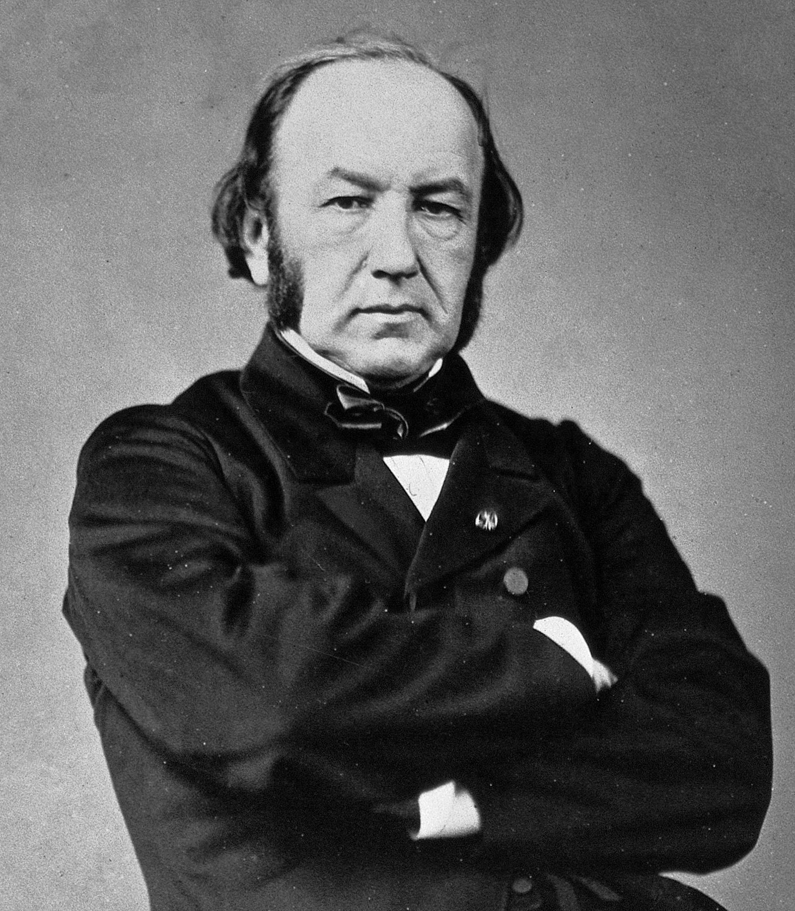
Claude Bernard
Biólogo, médico y fisiólogo francés; fundador de la medicina experimental

EMBRIOLOGIA Y ANATOMÍA DE TIROIDES
Y SU RELACIÓN CON TUMORES INFANTILES
AUTORA: Bollo, Yanika Médica Oncóloga, Ex Directora, Hospital Julio de Vedia Buenos Aires, Argentina
Mail: yanikabollo@gmail.com

RESUMEN:
La embriología tiene vínculos frecuentemente olvidados con los procesos malignos del tiroides, generalmente los tumores se desarrollan en la glándula, pero de la misma forma pueden presentarse tumorestiroideos primarios en territorios extratiroideos, se conocen como ectopias.
Se clasifican en dos grandes grupos: las ectopias clásicas, que son las que siguen la línea de descenso del tiroides, desde el agujero ciego hasta su localización definitiva en el cuello o hasta el mediastino superior, y las ectopias accesorias,también conocido como tejido tiroideo aberrante, son las que se encuentran fuera de la línea de descenso embriológico del tiroides. Éstas en su variedad de tiroides lateral, plantean el problema de «lesión: cáncer»,que en ocasiones puede ser cierto, pero que incluso el tejido tiroideo dentro de un ganglio cervical no necesariamente implica el diagnóstico de cáncer.
INTRODUCCIÓN:
La glándula tiroides es la primera glándula de secreción interna en desarrollarse, aproximadamente hacia el 24º día de gestación. Efectivamente, al final de la tercera semana, se observa un primordio de la glándula tiroides de origen endodérmico formado por una invaginación de epitelio endoblástico, situado en el piso de la faringe, debajo de la lengua. Esta depresión se reconoce en el adulto como el agujero ciego (foramen caecum), localizado en la base de la lengua, en el vértice de la V lingual. La ubicación precisa corresponde a la parte medioventral del área mesobranquial, en la unión de los arcos viscerales II y III (cúpula) que se halla caudal al área deltoide. La porción rostral del esbozo tiroideo forma una prominencia progresivamente mayor en el suelo de la boca primitiva, debido al incremento del mesénquima subyacente. Este primordio se va deprimiendo en sentido caudal. Al irse alargando, forma en su extremo inferior un divertículo endodérmico que -al mes- se volverá bilobular, delante de la cuarta bolsa faríngea. En su migración, el primordio descendente va dejando un tallo que lo une al suelo faríngeo (conducto tirogloso de Hiss). Este conducto -en el 2º mes- se fragmenta y se disuelve, dejando en su punto de origen (el dorso lingual), el foramen ciego. En su descenso, este primordio toma contacto con el hueso hioides que se está formando. El conducto puede, a veces, no reabsorberse, persistiendo en su totalidad, o dejando restos celulares que pueden diferenciarse en tejido tiroideo, originando -de esta forma- tiroides accesorias.
Parte del extremo caudal del conducto suele persistir, dando origen a una parte de la glándula denominada lobus piramidalis o pirámide de Lalouette. El divertículo final del conducto, que origina el tiroides, se denomina vesícula tiroidea. Esta comienza tempranamente a tener una activa proliferación celular, ordenada en un principio mediante agrupamientos cordonales celulares intercalados con tejido conectivo vascular.
Posteriormente, puede apreciarse que la disposición celular es en forma de cavidades, a cuyo alrededor se disponen las células, siendo esta disposición el esbozo de los folículos.
Dos semanas después, los cordones celulares irán tomando forma de auténticos folículos repletos de líquido coloide; para entonces, la tiroides ha aumentado de taño y ya capta Iodo.
Hacia la 7ª semana, la vesícula tiroidea alcanza su localización pretraqueal definitiva. Al final de la 10ª semana aparece luz en los folículos, en la 12ª coloide, y en la 14ª se inicia la producción de hormona tiroidea. La 4a. bolsa faríngea da origen en su región ventral al cuerpo último branquial, el que en la 7ª semana queda incluido en la parte superior y media de los lóbulos tiroideos, aportando las células C o parafoliculares productoras de calcitonina. Se considera que la glándula comienza a ser funcional en el feto de tres meses. Con el desarrollo del cuello embrionario, el corazón y los grandes vasos se separan de la tiroides, pero algunos pequeños islotes de tejido tiroideo pueden permanecer adheridos a la aorta o a sus ramas, lo que explica la ocasional presencia de tejido tiroideo ectópico en la cavidad torácica.
La atireosis es la ausencia congénita de la glándula, y se debe a la falta de esbozo tiroideo.
Sería la causa más frecuente de hipotiroidismo congénito, presentándose en uno de cada 3000 a 4000 nacimientos. La Tiroides Ectópica se debe a trastornos en el descenso del esbozo tiroideo, ya sea por defecto (tiroides lingual, tiroides supra o infrahioidea), o por exceso (tiroides periaórtica, pericárdica o diafragmática). El revestimiento interno del conducto tirogloso está constituido por epitelio columnar simple, escamoso o ciliado transicional y tiroideo. Si su involución no es completa, el conducto puede persistir total o parcialmente. Aproximadamente la mitad de estas masas quísticas se localizan en ó justo debajo del hueso hioides, en tanto el resto pueden esparcirse desde el cartílago tiroides hasta la base de la lengua.
Si tal quiste se rompiese, puede dar lugar a una fístula. La posibilidad de persistencia de restos de tejido tiroideo, puede verse en asociación a una glándula normotópica. Si bien esos tejidos tiroideos accesorios pueden ser funcionantes, no suelen ser suficientes para reemplazar el normal funcionamiento tiroideo.
HISTOLOGIA DE TIROIDES
Está integrada por foliculos tiroides, que son pequeñas esferas que miden en el hombre de 0.2 a 0.9 mm. de diámetro. Los foliculos están formados por epitelio simple y su cavidad contiene una sustancia gelatinosa llamada coloide. En lo cortes las células de los folículos varían de aplanadas o columnares, los foliculos muestran diámetros muy variables. La glándula está recubierta por una capsula de tejido conjuntivo laxo de la que salen tabiques hacia el parénquima, los cuales se hacen gradualmente más delgados hasta llegar a los foliculos que están separados entre sí, principalmente por fibras reticulares.
Es un órgano sumamente vascularizado por una extensa red de capilares sanguíneos y vasos linfáticos que rodean a los folículos. Las células endoteliales de estos vasos capilares están fenestradas, como es frecuente también en otras glándulas endocrinas. Esta configuración facilita el transporte de sustancias entre las células endocrinas y la sangre.
El aspecto de los folículos tiroideos varía en función de la región de la glándula y de su actividad funcional. En una misma glándula hallamos foliculos grandes, llenos de coloides y formados de epitelio cúbico o pavimentazo a lado de foliculos más pequeños con epitelio columnas.
Al pasar de esta variabilidad, cuando la altura media del epitelio es baja la glándula se considera hipo activa. En cambio, cuando hay mucha hormona tirótropica circulante aumenta muy notablemente la altura del epitelio folicular y la glándula esta hiperactiva. Esta alteración se acompaña de un descenso de la cantidad del coloide y diámetro del folículo.
Las células epiteliales de los foliculos tiroideos se sustentan sobre una lamina basal y muestran toda las características de las células q simultáneamente sintetizan, secretan, absorben y digieren proteínas. Su porción basal es rica en RER y contiene una cantidad moderada de mitocondrias.
El núcleo generalmente esférico y se sitúa en el centro de la célula. En la porción supranuclear hay una zona de golgi y una zona de secreción cuyo contenido es similar al coloide folicular. En esta región existen también lisosomas y algunas vacuelas generalmente grandes de contenido claro.
La membrana de la región apical de las células contiene un número moderado de microvilli.
Otro tipo de célula, la célula parofolicular o célula C, se encuentra en la tiroides, formando parte del epitelio folicular, o bien de agrupaciones aisladas entre los foliculos tiroides.
Poseen una pequeña cantidad de RER, mitocondrias alargadas y complejo de golgi grande. Las características más notables de estas células es la presencia de numerosos gránulos que miden de 100 a 180 nm de diámetro. Estos gránulos contienen una hormona llamada calcitonina, sintetizada por estas células y cuyo efecto principal es disminuir la concentración plasmática de calcio por medio de una inhibición de la reabsorción ósea. La secreción de calcitonina se activa al aumentar la concentración plasmática de Ca.
La cápsula de la glándula tiroides consta de un delgado tejido conectivo de colágeno, del cual se extienden tabiques hacia el interior de la sustancia de la glándula, y las subdividen en lóbulos. Células foliculares (epitelio cúbico simple). Células parafoliculares (células claras), ubicadas en la periferie de los foliculos. Células parenquimáticas: Las células parenquimáticas de la glándula tiroides forman foliculos llenos de coloide, compuestos por :
Tejido conectivo: Delgados elementos de tejido conectivo, conducen una rica irrigación sanguínea. La glándula está incluida en una cápsula de tejido conectivo que se continúa con la aponeurosis cervical profunda, por debajo de ella se continúa con una cápsula verdadera que es más delgada y que se adhiere íntimamente a la glándula; prolongaciones finas de la cápsula interna se extienden en forma de tabique y la dividen en lóbulos y lobulillos pocos precisos. El folículo es la unidad estructural de la glándula tiroides, el cual compone a los lobulillos; estos folículos contienen en su interior al coloide, éste tiene abundantes mucoproteínas, enzimas y tiroglobulina. La forma de las células componentes varía, pero suele ser cúbica, el citoplasma es fino, granulosos y básofilos, el aparato de Golgi y los centriolos están situados por encima del núcleo; además de las células principales de los folículos, existe una pequeña cantidad de células parafoliculares (células C o células claras).
CONCLUSIONES:
La embriología tiene vínculos, con frecuencia olvidados,con los procesos malignos del tiroides.
La aplasia o hipoplasia tiroideas determinan hallazgos gammagráficos de la glándula o ectopías tiroideas en su variedad de tiroides lateral plantean el problema "lesión cáncer", que algunos casos puede no ser cierto. Incluso el tejido tiroideo dentro de un ganglio cervical no implica necesariamente el diagnóstico de cáncer.
Se discute la posible relación de los "nidos celulares sólidos" con el carcinoma medular.

BIBLIOGRAFÍA:
1) Ferrer García J C, Merino Torres J F, Ponce Marco JL, Piñón Sellés F: Metástasis poco habituales del carcinoma diferenciado de tiroides An Med Interna, 2002; 19(11): 579-582.
2) Sadler T. lagman: Embriología Médica 5ª edición.1985.
3) Cassola Santana JR, Gómez Sosa E, Fleites Batista G, Peralta Pérez R: Embriología y cáncer del tiroides. Rev Cubana Oncol,1992; 2: 123-6.
4) Echenique Elizondo M: Cáncer tiroideo sobre quistede conducto tirogloso. Cir Esp 2000; 67(6): 567-71.
5) Owen HR, Ingelby H: Carcinoma of the thyroglossal duct. Ann Surg, 1927; 85: 132-6.
6) Sorrenti G, Cavazzuti PP, Zanetti G: Papillary Carcinoma arising in thyroglossal duct cyst: a case report and review of the literature. Acta Otorhinoralyngol Ital,1995; 15(6): 460-4.
7) García Iyán V, Arzuaga Andersón IV, Álvarez, Alfonso Barrios G, Navarro MC: Carcinoma papilar tiroideo originado en la pared de un quiste tirogloso. Reporte de 1 caso. Rev Cubana Oncol, 2001; 17(2): 124-7.
8) Niussbaumm M, Buchwald RP, Ribiover A, Mori K, Litwings J: Anaplastic carcinoma arising from median ectopic thyroid Cancer, 1981; 48: 2724-8.
9) Granado A, Valero M, Rodríguez Pertusa M, Viguer JM, Redondo G, Tiogance A: Cáncer del conducto tirogloso. Acta Chir Catal, 1987; 8: 37-44.
10) Joseph TJ, Komorowsky RA: Thyroglossal duct carcinoma. Hum Pathol, 1975; 6: 717-29.
11) Yoo KSA, Chengazi VU, O’Mara RE: Thyroglossal duct cyst with papillary carcinoma in an 11-year old girl. J Pediatr Surg, 1998; 33: 745-6.
12) Casella A, Pissan R, Navarro C, Llopis P: Papillary carcinoma of the base of de tongue. Clinic case. Minerva Stomatol, 1999; 48(11): 535-8.
13) Basaria S, Westra WH, Cooper DS: Ectopic lingual thyroid masquerading as thyroid cancer metastases. J Clin Endocrinol Metabol, 2001; 86(1): 392-5.
14) Batsakis JG, Naggar AK, Luna MA: Pathology consultation thyroid gland ectopias. Ann Otol Rhinol Laryngol, 1996; 105: 996-1000.
15) Winslow CP, Weisberger EC: Lingual thyroid and neoplasic change: A review of the literature and description a case. Otolaringol Head Neck Surg, 1997; 117(6): 321-6.
16) Jiménez V, Ruiz R, Dávila A, Fernández E, Ruiz JM, Pérez JA, Rodríguez G: Tejido tiroideo ectópico intralaríngeo. Presentación de un caso clínico y revisión de la literatura. Acta Otorrinolaringol Esp, 2002; 53: 54-9.

THYROID EMBRYOLOGY AND ANATOMY
AND ITS RELATIONSHIP WITH CHILDHOOD TUMORS
AUTHOR: Bollo, Yanika
Medical Oncologist
Former Director, Hospital Julio de Vedia
Buenos Aires, Argentina
Email: yanikabollo@gmail.com

SUMMARY:
Embryology has frequently forgotten links with malignant processes of the thyroid, tumors generally develop in the gland, but in the same way primary thyroid tumors can occur in extrathyroid territories , known as ectopias.
They are classified into two large groups: classic ectopias, which are those that follow the line of descent of the thyroid, from the foramen cecum to its final location in the neck or to the superior mediastinum, and accessory ectopias, also known as aberrant thyroid tissue, are those that are outside the line of descent thyroid embryology . These, in their lateral thyroid variety, raise the problem of "lesion: cancer," which can sometimes be true, but even thyroid tissue within a cervical node does not necessarily imply a diagnosis of cancer.
INTRODUCTION:
The thyroid gland is the first ductless gland to develop, around day 24 of gestation. Indeed, at the end of the third week, a primordium of the thyroid gland of endodermal origin is observed, formed by an invagination of endoblastic epithelium , located on the floor of the pharynx, under the tongue. This depression is recognized in the adult as the blind hole (foramen caecum), located at the base of the tongue, at the apex of the V lingual. The precise location corresponds to the medioventral part of the mesobranchial area , at the junction of visceral arches II and III (dome) that is caudal to the deltoid area . The rostral portion of the thyroid bud forms a progressively larger prominence in the primitive floor of the mouth, due to the increase in underlying mesenchyme.
This primordium gradually becomes depressed caudally. As it lengthens, it forms an endodermal diverticulum at its lower end which, after a month, will become bilobular , in front of the fourth pharyngeal pouch.
During its migration, the descending primordium leaves a stem that joins it to the pharyngeal floor ( thyroglossal duct of His ).
This duct -in the 2nd month- fragments and dissolves, leaving the blind foramen at its point of origin (the back of the tongue). In its descent, this primordium makes contact with the hyoid bone that is being formed.
The duct can sometimes not be reabsorbed, persisting in its entirety, or leaving cellular debris that can differentiate into thyroid tissue, thus giving rise to accessory thyroid glands.
Part of the caudal end of the duct usually persists, giving rise to a part of the gland called the lobus piramidalis or Lalouette 's pyramid .
The final diverticulum of the duct, which gives rise to the thyroid, is called the thyroid vesicle. This early begins to have an active cell proliferation, ordered at first by cellular cord groupings interspersed with vascular connective tissue.
Subsequently, it can be seen that the cell arrangement is in the form of cavities, around which the cells are arranged, this arrangement being the outline of the follicles. Two weeks later, the cell cords will gradually take the form of authentic follicles filled with colloid fluid; by then, the thyroid has increased in size and already takes up iodine. By the 7th week, the thyroid bladder reaches its definitive pretracheal location . At the end of the 10th week light appears in the follicles, in the 12th colloid, and in the 14th the production of thyroid hormone begins. The 4th The pharyngeal pouch gives rise in its ventral region to the last branchial body, which in the 7th week is included in the upper and middle part of the thyroid lobes, providing the C or parafollicular cells that produce calcitonin. The gland is considered to begin to be functional in the three-month-old fetus. With development of the embryonic neck, the heart and great vessels separate from the thyroid, but small islands of thyroid tissue may remain attached to the aorta or its branches, explaining the occasional presence of ectopic thyroid tissue in the thoracic cavity. .
Athyreosis is the congenital absence of the gland, and is due to the lack of thyroid outline . It would be the most frequent cause of congenital hypothyroidism, occurring in one of every 3,000 to 4,000 births. Ectopic thyroid is due to disorders in the descent of the thyroid outline, either by defect (lingual thyroid, suprahyoid or infrahyoid thyroid ), or by excess ( periaortic , pericardial or diaphragmatic thyroid). The inner lining of the thyroglossal duct consists of simple columnar , squamous, or ciliated transitional and thyroid epithelium. If its involution is not complete, the duct may persist totally or partially. Approximately half of these cystic masses are located on or just below the hyoid bone, while the remainder may spread from the thyroid cartilage to the base of the tongue.
If such a cyst ruptures, it can lead to a fistula. The possibility of persistent remains of thyroid tissue can be seen in association with a normotopic gland . While these accessory thyroid tissues may be functional , they are usually not sufficient to replace normal thyroid function.

THYROID HISTOLOGY
It is made up of thyroid follicles , which are small spheres that measure 0.2 to 0.9 mm in men . in diameter. The follicles are formed by simple epithelium and their cavity contains a gelatinous substance called colloid. In sections, the cells of the follicles vary from flattened to columnar , the follicles show highly variable diameters. The gland is covered by a capsule of loose connective tissue from which partitions lead to the parenchyma, which gradually become thinner until they reach the follicles , which are separated from each other mainly by reticular fibers.
vascularized organ due to an extensive network of blood capillaries and lymphatic vessels that surround the follicles. The endothelial cells of these capillaries are fenestrated , as is also common in other endocrine glands. This configuration facilitates the transport of substances between endocrine cells and the blood.
The appearance of thyroid follicles varies depending on the region of the gland and its functional activity. In the same gland we find large follicles , full of colloids and made of cuboidal or paved epithelium next to smaller follicles with columnar epithelium.
After this variability, when the average height of the epithelium is low, the gland is considered hypoactive. On the other hand, when there is a lot of circulating thyrotropic hormone, the height of the follicular epithelium increases very markedly and the gland is hyperactive. This alteration is accompanied by a decrease in the amount of colloid and diameter of the follicle.
The epithelial cells of the thyroid follicles are supported by a basal lamina and show all the characteristics of cells that simultaneously synthesize, secrete, absorb and digest proteins. Its basal portion is rich in RER and contains a moderate number of mitochondria.
The nucleus is generally spherical and is located in the center of the cell. In the supranuclear portion there is a golgi zone and a secretion zone whose content is similar to the follicular colloid. In this region there are also lysosomes and some generally large vacuelas with clear content.
The membrane of the apical region of the cells contains a moderate number of microvilli .
Another type of cell, the parofollicular cell or C cell, is found in the thyroid, forming part of the follicular epithelium, or else in isolated groups between the thyroid follicles
They have a small number of RERs, elongated mitochondria, and a large golgi complex . The most notable features of these cells is the presence of numerous granules measuring 100 to 180 nm in diameter. These granules contain a hormone called calcitonin, synthesized by these cells and whose main effect is to decrease plasma calcium concentration by inhibiting bone reabsorption. Calcitonin secretion is activated by increasing plasma Ca concentration.
The capsule of the thyroid gland consists of a thin collagenous connective tissue, from which septa extend into the substance of the gland, and subdivide them into lobules. Follicular cells (simple cuboidal epithelium). Parafollicular cells (clear cells), located on the periphery of the follicles . Parenchyma cells : The parenchyma cells of the thyroid gland form follicles filled with colloid, composed of:
Connective tissue: Thin elements of connective tissue, conduct a rich blood supply. The gland is enclosed in a connective tissue capsule that is continuous with the deep cervical fascia, below which it is continuous with a true capsule that is thinner and adheres closely to the gland; fine extensions of the internal capsule extend in the form of a septum and divide it into lobes and coarse lobules. The follicle is the structural unit of the thyroid gland, which makes up the lobules; these follicles contain the colloid inside, it has abundant mucoproteins , enzymes and thyroglobulin . The shape of the component cells varies, but is usually cuboidal, the cytoplasm is fine, granular, and basophilic , the Golgi apparatus and centrioles are situated above the nucleus; In addition to the principal cells of the follicles, there are a small number of parafollicular cells (C cells or clear cells).

CONCLUSIONS:
Embryology has links, often forgotten , with thyroid malignancies. Thyroid aplasia or hypoplasia determine scintigraphic findings of the gland or thyroid ectopias in its lateral thyroid variety pose the problem "cancer lesion", which in some cases may not be true. Even thyroid tissue within a cervical node does not necessarily imply a diagnosis of cancer. The possible relationship of "solid cell nests" with medullary carcinoma is discussed.
REFERENCES:
1) Ferrer García JC, Merino Torres JF, Ponce Marco JL, Piñón Sellés F: Rare metastases from differentiated thyroid carcinoma An Internal Medicine , 2002; 19(11): 579-582.
2) Sadler T. lagman : Medical Embryology 5th edition.1985.
3) Cassola Santana JR, Gómez Sosa E, Fleites Batista G, Peralta Pérez R: Embryology and thyroid cancer . Rev Cubana Oncol , 1992 ; 2:123-6.
4) Echenique Elizondo M: Thyroid cancer on a thyroglossal duct cyst . circle Esp 2000; 67(6): 567-71.
5) Owen HR, Ingelby H: Carcinoma of the thyroglossal duct. Ann Surg , 1927; 85: 132-6.
6) Sorrenti G, Cavazzuti PP, Zanetti G: Papillary Carcinoma arising in thyroglossal duct cyst: a case report and review of the literature. Acta Otorhinoralyngol Ital , 1995 ; 15(6): 460-4.
7) García Iyán V, Arzuaga Anderson IV, Álvarez, Alfonso Barrios G, Navarro MC: Papillary thyroid carcinoma originating in the wall of a thyroglossal cyst . Report of 1 case. Rev Cubana Oncol , 2001; 17(2): 124-7.
8) Niussbaumm M, Buchwald RP, Ribiover A, Mori K, Litwings J: Anaplastic carcinoma arising from median ectopic thyroid Cancer, 1981; 48:2724-8.
9) Granado A, Valero M, Rodríguez Pertusa M, Viguer JM, Redondo G, Tiogance A: Thyroglossal duct cancer . Chir Catal Act, 1987; 8:37-44.
10) Joseph TJ, Komorowsky RA: Thyroglossal duct carcinoma. Hum Pathol, 1975; 6:717-29.
11) Yoo KSA, Chengazi VU, O'Mara RE: Thyroglossal duct cyst with papillary carcinoma in an 11-year old girl. J Pediatric Surg, 1998; 33:745-6.
12) Casella A, Pissan R, Navarro C, Llopis P: Papillary carcinoma of the base of the tongue. Clinic case. Minerva Stomatol, 1999; 48(11): 535-8.
13) Basaria S, Westra WH, Cooper DS: Ectopic lingual thyroid masquerading as thyroid cancer metastases. J Clin Endocrinol Metabol, 2001; 86(1): 392-5.
14) Batsakis JG, Naggar AK, Luna MA: Pathology consultation thyroid gland ectopias. Ann Otol Rhinol Laryngol, 1996; 105:996-1000.
15) Winslow CP, Weisberger EC: Lingual thyroid and neoplastic change: A review of the literature and description of a case. Otolaryngol Head Neck Surg , 1997; 117(6): 321-6.
Intralaryngeal ectopic thyroid tissue . Presentation of a clinical case and review of the literature. Otorhinolaryngol Act Esp , 2002; 53:54-9.

“Toda verdad pasa por tres fases: primero es ridiculizada; segundo, se le opone violentamente; y tercero, es aceptada como evidente”

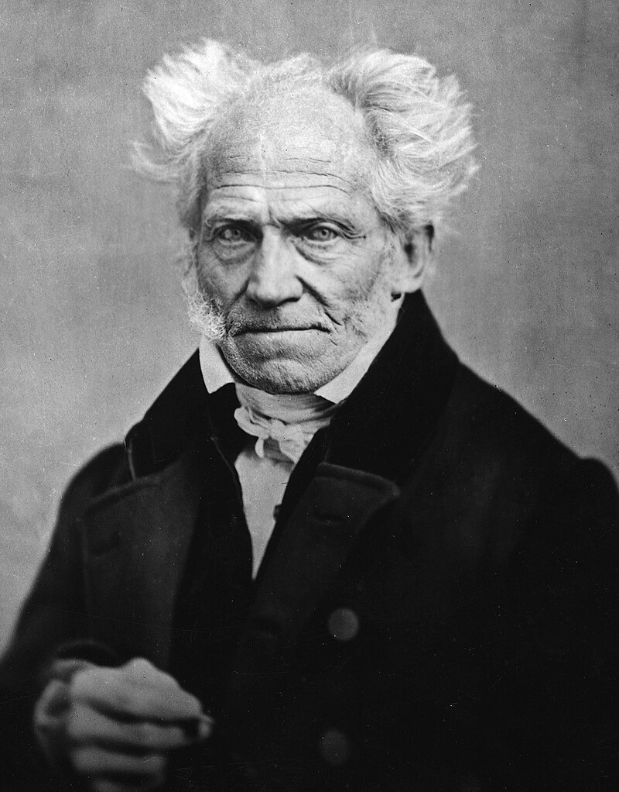
Arthur Schopenhauer
Filósofo alemán

HIPERPARATIROIDISMO PRIMARIO, REPORTE DE UN CASO
Y REAFIRMACIÓN DE LA NECESIDAD DE DIAGNÓSTICO PRECOZ

Autores:
Alvarez; M.1; Speziale, C.2; De Marco, V.3; Farinella, M.4; Dos Santos, N5.; Jaques, N.6; Abegao, E.7; Castro, R.8; Carvallo
1 a 8.Scio. de Clínica Médica, Hospital Zonal Ezeiza
Mail: clinicamedicahospitalezeiza@hotmail.com

RESUMEN
Presentamos el caso de una paciente de 28 años, con antecedente de disminución progresiva de la fuerza muscular (llegando a la postración), dolores óseos intensos, fracturas patológicas de cadera y antebrazo, en la que se diagnostica Hiperparatiroidismo Primario (HPPTP) normocalcémico, debido a Adenoma Paratiroideo (que se extirpa) y coexistencia de hipovitaminosis D.
El motivo de la presentación es revisar una patología rara (30 nuevos casos cada 100.000 personas), de baja sospecha diagnóstica, cuya incidencia aumenta a partir de la tercera década, y que es más común en mujeres (relación 3:1).

PRESENTACIÓN DEL CASO:
Paciente femenina, 28 años que comienza en 2004, con dolores musculares generalizados, dificultad en la marcha. Rigidez y envaramiento en miembros inferiores, astenia y debilidad. Debe caminar con andador. En consultorios externos, con sospecha de enfermedad desmielinizante, se realiza RMN de columna, sin hallazgos definidos. RMN de cerebro, normal.
2007: Progresa la sintomatología hasta la postración, con el agregado de cólico renal, ecografía renal: Cálculos renales bilaterales.
26/3/08: Consulta a este hospital por fracturas bilateral de cadera y cubital derecha, no traumáticas. Se interna con sospecha de hiperparatiroidismo.
Rx: imágenes craneanas, patrón sal-pimienta, Lesiones osteolíticas, en brazos y antebrazos. Fracturas mencionadas.
Ecografía renal: Cálculo renal coraliforme bilateral. Ecografía tiroidea: imagen nodular, 21 x 17 mm, en LD.
Hallazgos del laboratorio: Urea: 22 mg/dl Creatininemia: 0,5 mg/dl. FAL 2440 ui/l, Calcemia: 10,7 mg/dl (8,5-10,5) P: 5.3 (2,1-2,6) Prot. electrof.: normal. T3: 0,75. E. Acido-base: 021%: pH 7,38; PCO2: 26; PO2: 87; HCO3: 15,2; Sat.: 96,7 Prolactina: 46,3 (3,34- 26,7) PTH: 815 pg/ml (10-67) Magnesio: 2,26 mg/dl. LDH: 285 mg/dl. . Dosaje de 1,25 diHO D: 5 ng/ml (20-40).
Como Hiperparatiroidismo Primario, se interconsulta con Endocrinología del Hospital Posadas, donde se realiza extirpación del lóbulo derecho de tiroides. Biopsia por congelación: Adenoma Paratiorideo.

CONSIDERACIONES SOBRE HIPERPARATIROIDISMO PRIMARIO (HPPTP)
Con una incidencia que aumenta con la edad, se trata de un afección que es más común en mujeres (3:1). La incidencia registrada es de 30 nuevos casos cada 100.000 personas.
El rango etario más frecuente abarca de los 30 a los 70 años. La prevalencia es de 1/1000. La etiología abarca adenomas (85 % de los casos), hiperplasia (14 %) y carcinoma (1 %)
Hay casos familiares (Neoplasia Endócrina Múltiple tipo I), y se asocian con deleciones en la región q13 del cromosoma 11.
Los pacientes suelen relatar antecedentes de constipación moderada, hipertensión, aumento de la frecuencia miccional, prurito, alteraciones gastrointestinales, labilidad emocional (tendencia a la depresión), etc.
Algunos pacientes son tratados por cuadros reales (aunque secundarios) de psicosis, demencia y coma.
Los signos y síntomas pueden categorizarse en base a:
- Los efectos de la hipercalcemia (alteraciones neurológicas, musculares, gastrointestinales, dermatológicas , renales y incluso cardíacas, incluyendo hipertrofia ventricular).
- Los efectos del HPPTP sobre el hueso (deformaciones, inflamación, fracturas, calcificaciones ectópicas, incluyendo la condrocalcinosis).
- La propensión a la nefrocalcinosis, y a la calcificación de miocardio, endocardio (válvula mitral) y aorta. Además, se puede hallar una queratopatía “en banda”.
- Los hallazgos locales (glándula paratiroides palpable, evento muy infrecuente)
En el laboratorio, destacan la elevación de PTH, la elevación de calcio sérico, aumento de la fosfatasa alcalina, excreción urinaria de calcio aumentada, bicarbonato sérico disminuído (por acidosis tubular mediada por PTH), magnesio sérico disminuído, etc
Con respecto al calcio sérico, cabe mencionar que existe la variedad de HPPTP normocalcémico, que cursa con déficit asociado de vitamina D, que corresponde al caso presentado.
La radiología pone de manifiesto las litiasis radio-opacas, la desmineralización ósea y las calcificaciones ectópicas.
Los estudios de localización incluyen;
a- ecografía de cuello, muchas veces insuficiente
b- TAC ó RMN de cuello
c- Centellografia de sustracción con 99mTc SESTAMIBI.
Sólo la cirugía ha demostrado ser efectiva en esta patología. Puede, también, intentarse la ablación angiográfica (infarto selectivo) de la paratiroides afectada.
En los casos leves, el tratamiento médico conservador incluye: moderado aprote de calcio, fosfato potásico, estrógeno (en mujeres postmenopausicas), bifosfonatos, plicamicina, etc., pero sin resultados que puedan homologarse en efectividad a la remosión quirúrgica.

BIBLIOGRAFÍA:
- Robin, N.: “Endocrinology and Metabolic Disease”, Parthenon Publishing, 1996.
- Pallardo Sánchez, L.: “Endocrinología Clínica” Ed. Díaz de Santos, 2005.
- Lavin, N.: “Endocrinología y Metabolismo”, Marbán Ed., 2003.
- “Bone Mineral Density Increases with Vitamin D Repletion in Patients with Coexistent Vitamin D Insufficiency and Primary Hyperparathyroidism” The Journal of Clinical Endocrinology & Metabolism . Vol. 85, No. 10 3541-3543 2000 by The Endocrine Society
- Vitaly Kantorovich, Mercedes A. Gacad, Leanne L. Seeger and John S. Adams Looker AC, Orwoll ES, Johnston Jr CC, et al. 1997 Prevalence of low femoral bone density in older U.S. adults from NHANES III. J Bone Miner Res. 12:1761–1768.
- Silverberg SJ, Gartenberg F, Jacobs TP, et al. 1995 Increased bone mineral density following parathyroidectomy in primary hyperparathyroidism. J Clin Endocrinol Metab. 80:729–734.
- Adams JS, Kantorovich V, Wu C, Javanbakht M, Hollis BW. 1999 Resolution of vitamin D insufficiency in osteopenic patients results in rapid recovery of bone mineral density. J Clin Endocrinol Metab. 84:2729–2730.
- Romagnoli E, Caravella P, Scarnecchia L, Martinez P, Minisola S. 1999 Hypovitaminosis D in an Italian population of healthy subjects and hospitalized patients. Br J Nutr. 81:133–137.
- Gloth 3rd FM, Gundberg CM, Hollis BW, Haddad Jr JG, Tobin JD. 1999 Vitamin D deficiency in homebound elderly persons. JAMA. 274:1683–1686.
- Silverberg SJ, Shane E, Dempster DW, Bilezikian JP. 1999 The effects of vitamin D insufficiency in patients with primary hyperparathyroidism. Am J Med. 107:561–567.

PRIMARY HYPERPARATHYROIDISM
CASE REPORT AND THE IMPORTANCE OF EARLY DIAGNOSIS

AUTHORS:
Alvarez ; M.1; Speziale , C.2; DeMarco, V.3; Farinella , M.4; Dos Santos, N.5; Jaques, N.6; Abegao , E.7; Castro, R.8
1 to 8. Internal Medicine Dept., Hospital Zonal Ezeiza
Email: clinicamedicahospitalezeiza@hotmail.com
SUMMARY
We present the case of a 28-year-old patient, with a history of progressive decrease in muscle strength (reaching prostration), intense bone pain, pathological fractures of the hip and forearm, in whom normocalcemic Primary Hyperparathyroidism (PPHT) was diagnosed, due to a Parathyroid adenoma (which is removed) and coexistence of hypovitaminosis D.
The reason for the presentation is to review a rare pathology (30 new cases per 100,000 people), with low diagnostic suspicion, whose incidence increases from the third decade, and which is more common in women (3:1 ratio).

PRESENTATION OF THE CASE:
Female patient, 28 years old, starting in 2004, with generalized muscle pain, difficulty walking. Stiffness and stiffness in the lower limbs, asthenia and weakness. She must walk with a walker. In outpatient clinics, with suspicion of demyelinating disease , an MRI of the spine was performed, with no definite findings. Brain MRI normal.
2007 : The symptoms progress until prostration, with the addition of renal colic, renal ultrasound: Bilateral renal calculi.
3/26/08: Consultation at this hospital for non-traumatic bilateral hip and right ulnar fractures. He was admitted with suspicion of hyperparathyroidism.
Rx : cranial images, salt-pepper pattern, osteolytic lesions , in arms and forearms. Mentioned fractures.
Renal ultrasound: Bilateral staghorn kidney stone. Thyroid ultrasound: nodular image, 21 x 17 mm, in LD.
Laboratory findings: Urea: 22 mg/dl Creatininemia : 0.5 mg/dl. FAL 2440 ui /l, Calcemia: 10.7 mg/dl (8.5-10.5) P: 5.3 (2.1-2.6) Prot . electroph .: normal. T3: 0.75. E. Acid-base: 021%: pH 7.38; PCO2: 26; PO2: 87; HCO3: 15.2; Sat .: 96.7 Prolactin: 46.3 (3.34-26.7) PTH: 815 pg /ml (10-67) Magnesium: 2.26 mg/dl. LDH: 285 mg/dl. . Dosage of 1.25 diHO D: 5 ng /ml (20-40).
As Primary Hyperparathyroidism, the Endocrinology Department of Hospital Posadas was consulted, where the right lobe of the thyroid was removed. Frozen biopsy: Parathyroid adenoma .
CONSIDERATIONS ABOUT PRIMARY HYPERPARATHYROIDISM (PHPPTP)
With an incidence that increases with age, it is a condition that is more common in women (3:1). The registered incidence is 30 new cases per 100,000 people.
The most common age range is from 30 to 70 years. The prevalence is 1/1000. Etiology includes adenomas (85% of cases), hyperplasia (14%), and carcinoma (1%)
There are familial cases (Multiple Endocrine Neoplasia type I), and they are associated with deletions in the q13 region of chromosome 11.
micturition frequency , pruritus, gastrointestinal disturbances, emotional lability (tendency to depression), etc.
Some patients are treated for actual (albeit secondary) symptoms of psychosis, dementia, and coma.
Signs and symptoms can be categorized based on:
1) The effects of hypercalcemia (neurological, muscular, gastrointestinal, dermatological, renal and even cardiac alterations, including ventricular hypertrophy).
2) The effects of HPPTP on the bone (deformations, inflammation, fractures, ectopic calcifications, including chondrocalcinosis ).
3) The propensity to nephrocalcinosis , and to calcification of the myocardium, endocardium (mitral valve) and aorta. In addition, a “band” keratopathy can be found .
4) Local findings (palpable parathyroid gland, very rare event)
In the laboratory, the elevation of PTH, elevation of serum calcium, increased alkaline phosphatase, increased urinary calcium excretion, decreased serum bicarbonate ( due to PTH-mediated tubular acidosis), decreased serum magnesium , etc. stand out.
Regarding serum calcium, it is worth mentioning that there is a variety of normocalcemic HPPTP , which presents with associated vitamin D deficiency, which corresponds to the case presented.
Radiology reveals radiopaque lithiasis, bone demineralization and ectopic calcifications.
Location studies include;
a- neck ultrasound, often insufficient
b- CT or MRI of the neck
c- Subtraction scintigraphy with 99mTc SESTAMIBI.
Only surgery has proven to be effective in this pathology. Angiographic ablation (selective infarction) of the affected parathyroid can also be attempted.
In mild cases, conservative medical treatment includes: moderate calcium protein , potassium phosphate, estrogen (in postmenopausal women ), bisphosphonates , plicamycin , etc., but without results that can be compared in effectiveness to surgical removal .

REFERENCES:
1) Robin, N.: “Endocrinology and Metabolic Disease”, Parthenon Publishing, 1996.
2) Pallardo Sánchez, L.: "Clinical Endocrinology" Ed. Díaz de Santos, 2005.
3) Lavin , N.: “Endocrinology and Metabolism”, Marbán Ed., 2003.
4) “Bone Mineral Density Increases with Vitamin D Repletion in Patients with Coexistent Vitamin D Insufficiency and Primary Hyperparathyroidism” The Journal of Clinical Endocrinology & Metabolism. Vol. 85, No. 10 3541-3543 2000 by The Endocrine Society
5) Vitaly Kantorovich, Mercedes A. Gacad, Leanne L. Seeger and John S. Adams Looker AC, Orwoll ES, Johnston Jr CC, et al. 1997 Prevalence of low femoral bone density in older US adults from NHANES III. J Bone Miner Res. 12:1761–1768.
6) Silverberg SJ, Gartenberg F, Jacobs TP, et al. 1995 Increased bone mineral density following parathyroidectomy in primary hyperparathyroidism. j clin endocrinol Metab . 80:729–734.
7) Adams JS, Kantorovich V, Wu C, Javanbakht M, Hollis BW. 1999 Resolution of vitamin D insufficiency in osteopenic patients results in rapid recovery of bone mineral density. J Clin Endocrinol Metab. 84:2729–2730.
8) Romagnoli E, Caravella P, Scarnecchia L, Martinez P, Minisola S. 1999 Hypovitaminosis D in an Italian population of healthy subjects and hospitalized patients. Br J Nutr. 81:133–137.
9) Gloth 3rd FM, Gundberg CM, Hollis BW, Haddad Jr JG, Tobin JD. 1999 Vitamin D deficiency in homebound elderly persons. NEVER. 274:1683–1686.
10) Silverberg SJ, Shane E, Dempster DW, Bilezikian JP. 1999 The effects of vitamin D insufficiency in patients with primary hyperparathyroidism. Am J Med . 107:561–567.

“La ciencia es el primer deber del médico y cuando se trata de la vida de los hombres, la ignorancia es un crimen”
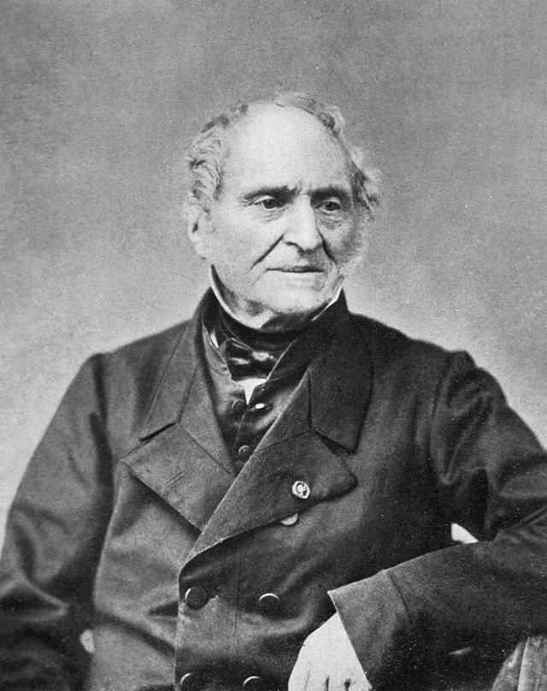
Jean Cruveilhier
Médico, cirujano, anatomista y patólogo francés

Score de vulnerabilidad psíquica en niños en HIV/SIDA provenientes de familias marginadas
AUTORES: Goldberg J.1, Lopez D.2
1Lic. en Psicología UBA titular de planta de la Sala 29 de Pediatría Hospital Muñiz, CABA
2Lic. en Psicología UBA, concurrente de la Sala de Pediatría Sala 29 Hospital Muñiz, CABA

INTRODUCCIÓN:
Desde hace veinte años el equipo de pediatría del Hospital Muñiz realiza un abordaje interdisciplinario del niño HIV/SIDA y su familia; provenientes, en su gran mayoría, de grupos sociales que permanecieron marginados de la educación y el trabajo, al menos, durante buena parte de su vida.

MATERIAL Y MÉTODOS:
Hemos tenido que construir instrumentos específicos para medir la vulnerabilidad psicológica de estos niños.
El abordaje psicológico toma como punto de partida la condición de vulnerabilidad en la que al menos intervienen estos factores
El paciente ante la vulnerabilidad adopta a grandes rasgos una actitud resiliente u otra que denominamos dejarse morir.

DISCUSIÓN:
Entre las pulsiones que intervienen en este conflicto, detectamos: 1 Pulsiones básicas que intervienen en el procesamiento psíquico
1a)pulsión de apoderamiento
1b)pulsión de sanar
1c)pulsión de saber
2 La Actitud resiliente en la clínica
En la superficie psíquica, en el plano de las manifestaciones, nuestros pacientes producen relatos, juegos, gestos etc. que, en cada uno de ellos se expresa la pugna pulsional entre la actitud resiliente y el dejarse morir.
El conflicto coexiste entre el esfuerzo por denegar los problemas y el de asumir una posición subjetiva ante ellos.
Las escenas evidencian la actitud resiliente.

2.1) Captar la naturaleza y origen de la enfermedad
2.2) Captar la distinción entre objetos y sustancias tóxicas y las que nutren el cuerpo y la mente.
2.3) Desplegar ciertos traumas familiares
2.4)Admitir el carácter crónico de la enfermedad (y la utilidad de defenderse)
2.5) Disposición anímica ante lo diferente: Sentimiento de envidia /creatividad
CONCLUSIONES:
SCORE: ESTADO PSÍQUICO ACTUAL DEL PACIENTE

A)Naturaleza y origen de la enfermedad
Distinción entre objetos y sustancias tóxicas y nutricias
B)Traumas familiares
C)Carácter crónico de la enfermedad , utilidad de defenderse
D)Disposición anímica hacia lo diferente: ataque envidioso/creatividad
Posición psíquica | 1)Prevalece pulsión de vida | 2)Pugna no definida  Entre pulsión de vida y de muerte | 3)Prevalece pulsión de muerte
Estado | Resiliente  se presenta un compromiso subjetivo con la condición orgánica, el cuidado de la salud, búsqueda de la verdad | Mixto  se presentan algunas de las escenas que dan cuenta de la resiliencia aunque aún no se refieren al propio yo | Traumático  no se detectan las escenas que dan cuenta de la resiliencia o se evidencias alguno de los tres traumas :I)padecer experiencias traumáticas en estado de indefensión, sentimiento de inferioridad, urgencia por ser un eslabón en una cadena de muertos)

BIBLIOGRAFÍA:
1. Wiener L, Septimus A, Grady C. Psychosocial support and ethical issues for the child and family. In: Pizzo W ed: Pediatric AIDS: The challenge on HIV infection in infants, children and adolescents. Lippincott 2000;703-27.
2. Wiener L, Figueroa V. Children speaking with children and families about HIV infection. In: Pizzo W ed: Pediatric AIDS: The challenge on HIV infection in infants, children and adolescents. Lippincott 2000; 728-758.
3. Reimien R, Rabin J. Psychological aspects of living with HIV disease. West J Med 2001;175(5):332-35.
4. Pollack SW, Thompson CL. The HIV infected child in therapy. In: Boyd-Franklin N, Steiner GL, Boland MG, eds. Children, families and HIV/AIDS: Psychosocial and therapeutic issues. New York: The Guilford Press, 1995:127-141.
5. Quintanilla MB. La fractura mental: lo que ignoramos del SIDA. Istmoenlinea.com.mx/26505.htlm

Mental vulnerability score in children with HIV/AIDS
from marginalized families

AUTHORS: Goldberg J.1, Lopez D.2
1Graduate in Psychology UBA head of the plant of Room 29 of Pediatrics Hospital Muñiz, CABA
2Graduate in Psychology UBA, attending the Pediatric Ward Room 29 Hospital Muñiz, CABA

INTRODUCTION:
For twenty years the pediatric team at the Muñiz Hospital has carried out an interdisciplinary approach to HIV/AIDS children and their families; Coming, for the most part, from social groups that remained marginalized from education and work, at least, during a good part of their lives.

MATERIAL AND METHODS:
We have had to build specific instruments to measure the psychological vulnerability of these children.
The psychological approach takes as its starting point the condition of vulnerability in which at least these factors intervene.
Faced with vulnerability, the patient broadly adopts a resilient attitude or another that we call letting himself die.

DISCUSSION:
Among the drives that intervene in this conflict, we detect:
2.1 Basic drives involved in psychic processing
2.1a) drive to seize
2.1b) drive to heal
2.1c) drive to know
2.2) The resilient attitude in the clinic
On the psychic surface, at the level of manifestations, our patients produce stories, games, gestures, etc. that, in each of them, the drive struggle between the resilient attitude and letting oneself die is expressed. The conflict coexists between the effort to deny the problems and the effort to assume a subjective position before them.
The scenes that show the resilient attitude
2.2.a) Capture the nature and origin of the disease
2.2.b) Capture the distinction between toxic objects and substances and those that nourish the body and mind.
2.2.c) Display certain family traumas
2.2.d) Admitting the chronic nature of the disease (and the usefulness of defending oneself)
2.2.e) Emotional disposition before the different: Feeling of envy / creativity

CONCLUSIONS:
Score: current mental state of the patient
Psychic position
1) Life drive prevails
2) Undefined struggle between life and death drive
3) Death instinct prevails

Resilient  a subjective commitment to the organic condition, health care, search for truth is presented | Mixed  Some of the scenes that account for resilience are presented , although they do not yet refer to one's own self | Traumatic  The scenes that account for resilience are not detected or any of the three traumas are evident: I) suffering traumatic experiences in a state of defenselessness, II) feeling of inferiority, III) urgency for being a link in a chain of deaths

State
A ) Nature and origin of the disease
Distinction between toxic and nutritional objects and substances
B) Family traumas
C) Chronic nature of the disease, usefulness of defending oneself

D) Mental disposition towards what is different: envious attack/creativity

REFERENCES:
1. Wiener L, Septimus A, Grady C. Psychosocial support and ethical issues for the child and family. In: Pizzo W ed: Pediatric AIDS: The challenge on HIV infection in infants, childrenand adolescents. Lippincott 2000;703-27.
2. Wiener L, Figueroa V. Children speaking with children andfamilies about HIV infection. In: Pizzo W ed: Pediatric AIDS:The challenge on HIV infection in infants, children and adolescents. Lippincott 2000; 728-758.
3. Reimien R, Rabin J. Psychological aspects of living with HIVdisease. West J Med 2001;175(5):332-35.
4. Pollack SW, Thompson CL. The HIV infected child in therapy.In: Boyd-Franklin N, Steiner GL, Boland MG, eds. Children,families and HIV/AIDS: Psychosocial and therapeutic issues.New York: The Guilford Press, 1995:127-141.
5. Quintanilla MB. La fractura mental: lo que ignoramos del SIDA.
Istmoenlinea.com.mx/26505.htlm

“El médico es solo asistente de la naturaleza”
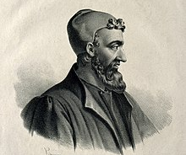
Galeno
Médico, cirujano y filósofo griego en el Imperio romano

Organización Mundial de la Salud, Adherencia a los tratamientos a largo plazo: Pruebas para la acción, Washington D.C., Estados Unidos, 2004, p. 3.
Cantidad de VIH en plasma.
Organización Mundial de la Salud, Macroeconomics and Health: Investing in Health for Economic Development. Report of the Commission on Macroeconomics and Health. Suiza, 2001.
Haynes RB et al., Interventions for helping patients follow prescriptions for medications, en Cochrane Database of Systematic Reviews, 2001.
Se tomó la cantidad de 160 personas considerando que al año aproximadamente en dicho hospital hay 804 pacientes nuevos, representando entonces, 160 un 20 % de dicho total.
World Health Organization, Long-Term Treatment Adherence: Evidence for Action , Washington DC, USA, 2004, p. 3.
Amount of HIV in plasma.
World Health Organization , Macroeconomics and Health: Investing in Health for Economic Development. Report of the Commission on Macroeconomics and Health. Switzerland , 2001.
Haynes RB et al., Interventions for helping patients follow prescriptions for medications , in Cochrane Database of Systematic Reviews , 2001.
The number of 160 people was taken considering that approximately per year in said hospital there are 804 new patients, 160 then representing 20% of said total .

